Приложение к решению
Новоалтайского городского
Собрания депутатов
от 17.10.2017 № 32

НОРМАТИВЫ ГРАДОСТРОИТЕЛЬНОГО ПРОЕКТИРОВАНИЯ МУНИЦИПАЛЬНОГО ОБРАЗОВАНИЯ
ГОРОДСКОГО ОКРУГА – ГОРОД НОВОАЛТАЙСК
АЛТАЙСКОГО КРАЯ

ЧАСТЬ 3
ПРАВИЛА И ОБЛАСТЬ ПРИМЕНЕНИЯ РАСЧЕТНЫХ ПОКАЗАТЕЛЕЙ
СОДЕРЖАНИЕ

1. Правила и область применения нормативов градостроительного проектирования муниципального образования городского округа- город Новоалтайск Алтайского края, в том числе расчетных показателей. 3
3. Перечень законодательных и нормативных документов, используемых при подготовке местных нормативов градостроительного проектирования городского округа – город новоалтайск алтайского края 28
4. Перечень линий градостроительного регулирования 33
5. перечень используемых сокращений 35
6. Рекомендации по применению карт общего сейсмического районирования в зависимости от категории ответственности зданий и сооружений(на основе комплекта карт ОСР-97 А, В, С Российской академии наук) 37

1. Правила и область применения нормативов градостроительного проектирования муниципального образования городского округа- город Новоалтайск Алтайского края, в том числе расчетных показателей.

Настоящие нормативы градостроительного проектирования городского округа – город Новоалтайск Алтайского края (далее – «Нормативы») разработаны в целях реализации полномочий органов местного самоуправления в сфере градостроительной деятельности устанавливают совокупность расчетных показателей минимально допустимого уровня обеспеченности объектами местного поселения, объектами благоустройства территории, иными объектами местного значения поселения и расчетных показателей максимально допустимого уровня территориальной доступности таких объектов для населения городского округа, относящихся к областям:
- электро-, тепло-, газо- и водоснабжения населения, водоотведения;
- автомобильных дорог местного значения;
- физической культуры и массового спорта;
- образования;
- здравоохранения;
- обработки, утилизации, обезвреживания, размещения твердых коммунальных отходов в случае подготовки генерального плана городского округа;
- иные областям в связи с решением вопросов местного значения городского округа.

Правила применения Местных нормативов и расчетных показателей.

Действие нормативов градостроительного проектирования муниципального образования городской округ – город Новоалтайска Алтайского края (далее – «Нормативы») распространяется на всю территорию муниципального образования.
Расчетные показатели минимально допустимого уровня обеспеченности объектами местного значения и расчетные показатели максимально допустимого уровня территориальной доступности таких объектов для населения, установленные в нормативах градостроительного проектирования муниципального образования городского округа – город Новоалтайск, применяются при подготовке генерального плана городского округа, документации по планировке территории, при принятии органом местного самоуправления решения о развитии застроенной территории, архитектурно-строительном проектировании, проведении инженерных изысканий для подготовки проектной документации, оформлении исходно-разрешительной документации для архитектурно-строительного проектирования, проведении государственной экспертизы, подготовке и рассмотрении проектной документации для строительства, реконструкции, капитального ремонта объектов капитального строительства, благоустройства территории, осуществлении государственного строительного надзора за строительством, реконструкцией, капитальным ремонтом объектов капитального строительства.
Нормативы градостроительного проектирования разрабатываются с учетом социально-демографического состава и плотности населения, планов и программ комплексного социально-экономического развития поселения, а также предложений органов местного самоуправления города и заинтересованных лиц.
Нормативы градостроительного проектирования направлены:
- на обеспечение повышения качества жизни населения городского округа и создание градостроительными средствами условий для обеспечения социальных гарантий, установленных законодательством Российской Федерации, законодательством Алтайского края и нормативно-правовыми актами муниципального образования города Новоалтайска Алтайского края, гражданам, включая маломобильные группы населения;
- на повышения эффективности использования территорий в границах городского округа на основе рационального зонирования, исторически преемственной планировочной организации и застройки;
- на ограничения негативного воздействия хозяйственной и иной деятельности на окружающую среду в интересах настоящего и будущего поколений.
Расчетные показатели подлежат применению в градостроительной документации разработчиком, заказчиком, органами местного самоуправления и иными заинтересованными лицами при проверке и оценке качества градостроительной документации в части установления соответствия ее решений целям повышения качества жизни населения.
При применении Местных нормативов и расчетных показателей, содержащихся в основной части Местных нормативов, следует учитывать следующие правила:
- планировочная организация территорий должна учитывать архитектурные традиции, ландшафтные и другие местные особенности;
- для территорий с преобладанием сложившейся жилой застройки должно быть предусмотрено:
упорядочение планировочной структуры и сети улиц;
- благоустройство и озеленение территории;
-максимальное сохранение своеобразия архитектурного облика жилых и общественных зданий;
приспособление под современное использование памятников истории и культуры с учетом требований законодательства Российской Федерации об объектах культурного наследия;
- пространственная взаимосвязь элементов планировочной структуры, жилой застройки, объектов социального и коммунально-бытового назначения, озелененных и иных территорий общего пользования.
Расчетные показатели минимально допустимого уровня обеспеченности объектами местного значения населения муниципального образования, установленные нормативами градостроительного проектирования, не могут быть ниже предельных значений расчетных показателей минимально допустимого уровня обеспеченности объектами местного значения городского округа населения муниципального образования, установленных нормативами градостроительного проектирования Алтайского края.
Расчетные показатели максимально допустимого уровня территориальной доступности объектов местного значения для населения муниципального образования, установленные нормативами градостроительного проектирования, не могут превышать предельные значения расчетных показателей максимально допустимого уровня территориальной доступности объектов местного значения для населения муниципального образования, установленные нормативами градостроительного проектирования Алтайского края.
При отмене и (или) изменении действующих нормативных документов Российской Федерации и (или) Алтайского края, в том числе тех, требования которых были учтены при подготовке настоящих нормативов градостроительного проектирования и на которые дается ссылка в настоящих нормативах градостроительного проектирования муниципального образования городского округа, следует руководствоваться нормами, вводимыми взамен отмененных и действующих законов, актов, решений и т.п.
Обязательность применения местных нормативов градостроительного проектирования.
Местные нормативы градостроительного проектирования обязательны в следующих случаях:
- объектов и территорий, соответствующие показатели для которых определены в Местных нормативах для использования при подготовке, согласовании и утверждении документов градостроительного проектирования;
- земельных участков комплексного освоения и застроенных территорий развития, в отношении которых, согласно договорам с победителями аукционов, муниципальное образование взяло на себя бюджетные обязательства (часть обязательств) по созданию соответствующих объектов;
- подготовки документации по планировке территории, что является одним из неотъемлемых обязательств по договору с муниципальным образованием;
- создания объектов инженерной инфраструктуры в пределах земельного участка, территории, а также создания объектов социальной инфраструктуры – в случаях, когда их создание в соответствии с Местными нормативами и согласно договору аренды земельного участка, договору комплексного освоения территории, договору застроенных территорий и др. определено как обязательство застройщика (победителя аукциона).

Правила применения расчетных показателей при работе с документами территориального планирования.

При подготовке и утверждении Генеральных планов, в том числе при внесении изменений в Генеральные планы, а так же при проверке и согласовании таких проектов, осуществляется учет нормативов градостроительного проектирования муниципального образования городского округа – город Новоалтайск в части соблюдения минимального уровня обеспеченности объектами местного значения городского округа, относящимися к областям, указанным в пункте 1 части 5 статьи 23 Градостроительного кодекса Российской Федерации, иными объектами местного значения городского округа – город Новоалтайск, и расчетных показателей максимально допустимого уровня территориальной доступности таких объектов для населения городского округа – город Новоалтайск Алтайского края.
При проведении публичных слушаний по проектам внесения изменений в Генеральные планы, осуществляется контроль за размещением объектов местного значения городского округа согласно нормативам градостроительного проектирования городского округа – города Новоалтайска подлежащих учету при внесении изменений в Генеральные планы.

Правила применения расчетных показателей при работе с документацией по планировке территории.

При подготовке и утверждении документации по планировке территории осуществляется учет нормативов градостроительного проектирования муниципального образования городского округа – города Новоалтайска в части соблюдения минимального уровня обеспеченности объектами местного значения городского округа, относящимися к областям, указанным в пункте 1 части 5 статьи 23 Градостроительного кодекса Российской Федерации, иными объектами местного значения городского округа – города Новоалтайска, и расчетных показателей максимально допустимого уровня территориальной доступности таких объектов для населения городского округа – города Новоалтайска Алтайского края.
При проверке подготовленной документации по планировке территории на соответствие документам территориального планирования, Правилам землепользования и застройки, требованиям технических регламентов, градостроительных регламентов с учетом границ территорий объектов культурного наследия, включенных в единый государственный реестр объектов культурного наследия (памятников истории и культуры) народов Российской Федерации, границ территорий вновь выявленных объектов культурного наследия, границ зон с особыми условиями использования территорий, проверяется соблюдение положений нормативов градостроительного проектирования в части соблюдения расчетных показателей.
При проведении публичных слушаний по проектам планировки территорий и проектам межевания территорий, подготовленным в составе документации по планировке территорий, в целях соблюдения права человека на благоприятные условия жизнедеятельности, прав и законных интересов правообладателей земельных участков и объектов капитального строительства осуществляется доведение до населения основных положений Генеральных планов, положений нормативов градостроительного проектирования муниципального образования городского округа – города Новоалтайска, подлежащих учету при подготовке документации по планировке территории.

Правила применения расчетных показателей в иных областях.

В других случаях, в которых требуется учет и соблюдение расчетных показателей минимально допустимого уровня обеспеченности объектами местного значения городского округа, иными объектами местного значения городского округа, населения муниципального образования городского округа – города Новоалтайска, и расчетных показателей максимально допустимого уровня территориальной доступности таких объектов для населения муниципального образования городского округа – города Новоалтайска, проверяется соблюдение положений нормативов градостроительного проектирования муниципального образования городского округа – города Новоалтайска Алтайского края, в части соблюдения расчетных показателей.

Нормативы градостроительного проектирования включают в себя:
- основную часть (расчетные показатели минимально допустимого уровня обеспеченности объектами местного значения населения городского округа и расчетные показатели максимально допустимого уровня территориальной доступности таких объектов для населения городского округа);
- материалы по обоснованию расчетных показателей, содержащихся в основной части нормативов градостроительного проектирования;
- правила и область применения расчетных показателей, содержащихся в основной части нормативов градостроительного проектирования.

Сведения о планах и программах комплексного социально-экономического развития

№ п/п | Наименование программы | Дата принятия, номер НПА
1 | 2 | 3
1. | МП «Профилактика терроризма  и экстремизма в городе Новоалтайске на 2016 – 2020 годы» | Постановление № 2446  от 26.11.2015
2. | МП «Комплексные меры противодействия злоупотреблению наркотиками и их незаконному обороту в городе Новоалтайске на 2016-2020 годы» | Постановление № 2447  от 26.11.2015
3. | МП Молодежь Новоалтайска на 2016 – 2020 годы» | Постановление № 2445  от 26.11.2015
4. | МП «Обеспечение жильем молодых семей в городе Новоалтайске на 2016-2020 годы» | Постановление № 1767  от 26.08.2015
5. | МП Комплексный инвестиционный план модернизации муниципального образования городского округа город Новоалтайск на 2016-2020 годы | Постановление № 2244  от 23.11.2015
6. | МП "Развитие культуры в городе Новоалтайске на 2016-2020 годы» | Постановление № 2497  от 01.12.2015
7. | МП «Управление муниципальным имуществом в городе Новоалтайске на 2016-2020 годы» | Постановление № 2501  от 02.12.2015
8. | МП «Профилактика преступлений и иных правонарушений в городе Новоалтайске на 2016-2020 годы» | Постановление № 2522  от 04.12.2015
9. | МП «Развитие системы образования в городе Новоалтайске на 2016-2020 годы» | Постановление № 2585  от 11.12.2015
10. | МП «Повышение безопасности дорожного движения в городе Новоалтайске на 2016-2020 годы» | Постановление № 2605  от 16.12.2015
11. | МП «300-летие основания Белоярской крепости в городе Новоалтайске на 2016-2020 годы» | Постановление № 2611  от 18.12.2015
12. | МП «Обеспечение пожарной безопасности и безопасности людей на водных объектах в городе Новоалтайске на 2016-2020 годы» | Постановление № 2687  от 23.12.2015
13. | МП «Газификация города Новоалтайска на 2016-2020 годы» | Постановление № 2703  от 23.12.2015
14 | МП «Развитие физической культуры и спорта в городе Новоалтайске на 2016-2020 годы» | Постановление № 2704  от 23.12.2015
15 | МП «Развитие коммунальной инфраструктуры в городе Новоалтайске на 2016-2020 годы» | Постановление № 2705  от 23.12.2015
16 | МП «Поддержка и развитие  малого и среднего предпринимательства в городе Новоалтайске на 2016 – 2020 годы» «Поддержка и развитие малого и среднего предпринимательства в городе Новоалтайске на 2016 – 2020 годы» | Постановление № 2706  от 23.12.2015

Перечень документов территориального планирования, действие которых распространяется на территорию муниципального образования

Наименование | Реквизиты утверждения
1 | 2
Схема территориального планирования Российской Федерации в области федерального транспорта (железнодорожного, воздушного, морского, внутреннего водного), автомобильных дорог федерального значения | Распоряжение правительства Российской Федерации от 19.03.2013 №384-р
Схема территориального планирования Российской Федерации в области федерального трубопроводного транспорта | Распоряжение правительства Российской Федерации от 13.08.2013 №1416-р
Схема территориального планирования Российской Федерации в области энергетики | Распоряжение правительства Российской Федерации от 11.11.2013 №2084-р
Схема территориального планирования Российской Федерации в области здравоохранения | Распоряжение правительства Российской Федерации от 28 декабря 2012 №2607-р
Схема территориального планирования Алтайского края (СТП АК) | Постановление Администрации Алтайского края от 27.10.2009 № 445
Схема территориального планирования Барнаульской агломерации" | Постановление Администрации Алтайского края от 26.11.2012 N 644  "Об утверждении схемы территориального планирования Барнаульской агломерации"
Генеральный план муниципального образования городского округа города Новоалтайска Алтайского края | Решение Новоалтайского городского Собрания депутатов от 19.08.2012 № 93

Перечень нормативов градостроительного проектирования, действие которых распространяется на территорию муниципального образования

Наименование | Реквизиты утверждения | Примечание
Нормативы градостроительного проектирования Алтайского края | Постановление Администрации Алтайского края от 09.04.2015№ 129 | В местных нормативах градостроительного проектирования муниципального образования учтено непосредственно

Распределение объектов местного значения городского округа распределено по областям в соответствии с пунктом 1 части 5 статьи 23 Градостроительного кодекса РФ.

Перечень объектов местного значения муниципального образования городского округа – города Новоалтайска с соответствующим обоснованием включения объекта в перечень представленный в таблице.
Наименование вида объекта местного значения городского округа | Обоснования включения объекта в перечень
1 | 2
Объекты жилой и дачной (садовой) застройки | 1) п. 1 части 5 статьи 23 Градостроительного кодекса РФ  2) ст. 16 Федерального закона от 06.10.2003 N 131-ФЗ «Об общих принципах организации местного самоуправления в Российской Федерации»
Объекты электроснабжения | 1) п. 1 части 5 статьи 23 Градостроительного кодекса РФ  2) ст. 16 Федерального закона от 06.10.2003 N 131-ФЗ «Об общих принципах организации местного самоуправления в Российской Федерации»
Объекты теплоснабжения | 1) п. 1 части 5 статьи 23 Градостроительного кодекса РФ  2) ст. 16 Федерального закона от 06.10.2003 N 131-ФЗ «Об общих принципах организации местного самоуправления в Российской Федерации»
Объекты газоснабжения | 1) п. 1 части 5 статьи 23 Градостроительного кодекса РФ  2) ст. 16 Федерального закона от 06.10.2003 N 131-ФЗ «Об общих принципах организации местного самоуправления в Российской Федерации»
Объекты водоснабжения | 1) п. 1 части 5 статьи 23 Градостроительного кодекса РФ  2) ст. 16 Федерального закона от 06.10.2003 N 131-ФЗ «Об общих принципах организации местного самоуправления в Российской Федерации»
Объекты водоотведения | 1) п. 1 части 5 статьи 23 Градостроительного кодекса РФ  2) ст. 16 Федерального закона от 06.10.2003 N 131-ФЗ «Об общих принципах организации местного самоуправления в Российской Федерации»
Автомобильные дороги местного значения, объекты дорожного сервиса | 1) п. 1 части 5 статьи 23 Градостроительного кодекса РФ  2) ст. 16 Федерального закона от 06.10.2003 N 131-ФЗ «Об общих принципах организации местного самоуправления в Российской Федерации»
Объекты в области физической культуры и массового спорта | 1) п. 1 части 5 статьи 23 Градостроительного кодекса РФ  2) ст. 16 Федерального закона от 06.10.2003 N 131-ФЗ «Об общих принципах организации местного самоуправления в Российской Федерации»
Объекты в области образования | 1) п. 1 части 5 статьи 23 Градостроительного кодекса РФ  2) ст. 16 Федерального закона от 06.10.2003 N 131-ФЗ «Об общих принципах организации местного самоуправления в Российской Федерации»
Объекты в области здравоохранения | 1) п. 1 части 5 статьи 23 Градостроительного кодекса РФ  2) ст. 16 Федерального закона от 06.10.2003 N 131-ФЗ «Об общих принципах организации местного самоуправления в Российской Федерации»
Объекты в области утилизации и переработки бытовых и промышленных отходов | 1) п. 1 части 5 статьи 23 Градостроительного кодекса РФ  2) ст. 16 Федерального закона от 06.10.2003 N 131-ФЗ «Об общих принципах организации местного самоуправления в Российской Федерации»
Объекты благоустройства территории | 1) п. 1 части 5 статьи 23 Градостроительного кодекса РФ  2) ст. 16 Федерального закона от 06.10.2003 N 131-ФЗ «Об общих принципах организации местного самоуправления в Российской Федерации»
Объекты по оказанию ритуальных услуг и места захоронения | 1) п. 1 части 5 статьи 23 Градостроительного кодекса РФ  2) ст. 16 Федерального закона от 06.10.2003 N 131-ФЗ «Об общих принципах организации местного самоуправления в Российской Федерации»

Перечень расчетных показателей объектов местного значения городского округа, применяемых при подготовке генерального плана, документации по планировке территории.

№  п/п | Наименование расчетного показателя  объекта местного значения городского округа | Единица измерения | ГП | ДПТ
1 | Расчетные показатели объектов местного значения городского округа в области инженерно-технического обеспечения населения (водоснабжения, водоотведения, теплоснабжения, электроснабжения, газоснабжения, системы связи, информатизации и диспетчеризации)
1.1 | Водоснабжение
1.1.1 | Размер земельного участка для размещения станций очистки воды в зависимости от их производительности | га | + | +
1.1.2 | Уровень обеспеченности водоснабжением | % | + | +
1.1.3 | Показатель удельного водопотребления и водоотведения | л/сут на человека | + | +
1.1.4 | Показатель удельного водопотребления на полив | куб. м на кв. м площади земельного участка | + | +
1.2 | Водоотведение
1.2.1 | Размеры земельного участка для размещения канализационных очистных сооружений в зависимости от их производительности | га | + | +
1.2.2 | Уровень обеспеченности централизованным водоотведением для застройки, попадающей в водоохранные зоны | % | + | +
1.2.3 | Показатель удельного водоотведения | л/сут на человека | + | +
1.3 | Теплоснабжение
1.3.1 | Размеры земельных участков для отдельно стоящих отопительных котельных | га | + | +
1.3.2 | Уровень обеспеченности централизованным теплоснабжением в пределах радиусов эффективного теплоснабжения источников тепла | % | + | +
1.3.3 | Удельные расходы тепла на отопление жилых зданий | ккал/ч на 1 кв. м общей площади здания по этажности | + | +
1.3.4 | Удельные расходы тепла на отопление административных и общественных зданий | ккал/ч на 1 кв. м общей площади здания | + | +
1.4 | Электроснабжение
1.4.1 | Размер земельного участка, отводимого для понизительных подстанций и переключательных пунктов напряжением 110 кВ | кв.м | + | +
1.4.2 | Размер земельного участка, отводимого для понизительных подстанций и переключательных пунктов напряжением до 35 кВ включительно | кв.м | + | +
1.4.3 | Размер земельного участка, отводимого для трансформаторных подстанций и распределительных пунктов напряжением 10 кВ | кв. м | + | +
1.4.4 | Укрупненный показатель электропотребления | кВт*ч/ чел. в год | + | +
1.4.5 | Годовое число часов использования максимума электрической нагрузки | ч | + | +
1.5 | Газоснабжение
1.5.1 | Размер земельного участка для размещения пунктов редуцирования газа | кв. м | + | +
1.5.2 | Размеры земельных участков газонаполнительных станций в зависимости от их производительности | га | + | +
1.5.3 | Уровень обеспеченности централизованной системой газоснабжения | % | + | +
1.5.4 | Удельные расходы природного газа для различных коммунальных нужд | куб. м на человека в месяц | + | +
1.5.5 | Удельные расходы сжиженного углеводородного газа для различных коммунальных нужд | кг на человека в месяц | + | +
1.6 | Системы связи, информатизации и диспетчеризации
1.6.1 | Уровень охвата населения стационарной или мобильной связью | % | + | +
1.6.2 | Уровень охвата населения доступом в интернет | % | + | +
1.6.3 | Размер земельного участка для размещения антенно-мачтового сооружения высотой от 40 метров | га | + | +
1.6.4 | Скорость передачи данных на пользовательское оборудование с использованием волоконно-оптической линии связи | Мбит/сек | + | +
1.6.5 | Абонентская емкость АТС | номеров на 1 тыс. человек | + | +
2 | Расчетные показатели для объектов местного значения городского округа, относящихся к области транспортного обслуживания
2.1 | Плотность магистральной улично-дорожной сети в границах застроенной территории городского населенного пункта | км/кв. км | + | +
2.2 | Плотность главных и основных улиц в жилой застройке в границах сельских населенных пунктов | км/кв. км | + | +
2.3 | Плотность сети городского пассажирского транспорта в границах застроенной территории | км/кв. км | + | +
2.4 | Количество оборудованных мест остановок городского пассажирского транспорта | единиц | + | -
2.5 | Дальность пешеходных подходов до ближайшей остановки городского пассажирского транспорта в зонах среднеэтажной и многоэтажной застройки | м | + | +
2.6 | Дальность пешеходных подходов до ближайшей остановки городского пассажирского транспорта в зонах массового отдыха и спорта, в зонах индивидуальной жилой застройки | м | + | +
2.7 | Количество автовокзалов в границах городского округа | единиц | + | -
3 | Расчетные показатели объектов местного значения городского округа, относящихся к области жилищного строительства
3.1 | Средняя жилищная обеспеченность | кв. м жилых помещений на человека | + | +
3.2 | Укрупненные показатели площади жилой зоны | га на 1 тыс. человек | + | -
3.3 | Расчетная плотность населения в границах квартала | чел./га | + | +
3.4 | Удельный размер площадок дворового благоустройства различного назначения | кв. м/100 кв. м общей площади квартир | - | +
3.5 | Размер земельного участка | кв. м площади земельного участка  на 1 кв. м общей площади квартир | - | +
4 | Расчетные показатели объектов местного значения городского округа, относящихся к области образования
4.1 | Уровень обеспеченности дошкольными образовательными организациями | место | + | +
4.2 | Размер земельного участка дошкольных образовательных организаций | кв. м/ место | + | +
4.3 | Транспортная доступность дошкольных образовательных организаций | минут | + | +
4.4 | Уровень обеспеченности общеобразовательными организациями | учащийся | + | +
4.5 | Размер земельного участка общеобразовательных организаций | кв. м/ учащийся | + | +
4.6 | Транспортная доступность общеобразовательных организаций | минут | + | +
4.7 | Уровень обеспеченности организациями дополнительного образования | место | + | +
5 | Расчетные показатели объектов местного значения городского округа, относящихся к области культуры и искусства
5.1 | Уровень обеспеченности библиотеками | объект | + | +
5.2 | Размер земельного участка библиотек | га | + | +
5.3 | Уровень обеспеченности учреждениями культурно-досугового типа | мест на 1 тыс. человек общей численности населения | + | -
5.4 | Уровень обеспеченности музеями | объект | + | +
5.5 | Размер земельного участка музеев | га | + | -
5.6 | Уровень обеспеченности выставочными залами, картинными галереями | объект | + | -
5.7 | Размер земельного участка выставочных залов, картинных галерей | га | + | +
5.8 | Уровень обеспеченности кинотеатрами | объект | + | -
5.9 | Уровень обеспеченности кинотеатрами | мест на 1 тыс. человек общей численности населения | + | +
5.10 | Уровень обеспеченности театрами | мест на 1 тыс. человек общей численности населения | + | -
5.11 | Уровень обеспеченности концертными залами, филармониями | объект | + | +
5.12 | Уровень обеспеченности концертными залами, филармониями | мест на 1 тыс. человек общей численности населения | + | -
5.13 | Уровень обеспеченности универсальными спортивно-зрелищными залами | мест на 1 тыс. человек общей численности населения | + | -
5.14 | Уровень обеспеченности парками культуры и отдыха | объектов  на 100 тыс. человек общей численности населения | + | -
5.15 | Размер земельного участка парков культуры и отдыха | га | + | +
6 | Расчетные показатели объектов местного значения городского округа, относящихся к области физической культуры и массового спорта
6.1 | Уровень обеспеченности физкультурно-спортивными залами | кв. м площади пола | + | +
6.2 | Пешеходная доступность физкультурно-спортивных залов | м | + | +
6.3 | Уровень обеспеченности плавательными бассейнами | кв. м зеркала воды  на 1 тыс. человек общей численности населения | + | -
6.4 | Уровень обеспеченности плоскостными спортивными сооружениями | кв. м на 1 тыс. человек общей численности населения | + | +
6.5 | Размер земельного участка стадиона | га | + | +
6.6 | Уровень обеспеченности крытыми аренами | объект | + | -
7 | Расчетные показатели объектов местного значения городского округа, относящихся к области архивного дела
7.1 | Уровень обеспеченности муниципальными архивами | объект | + | -
7.2 | Размер земельного участка муниципального архива | га | + | +
8 | Расчетные показатели объектов местного значения городского округа, относящихся к области молодежной политики
8.1 | Уровень обеспеченности многофункциональными учреждениями по работе с детьми и молодежью | кв. м общей площади | + | +
9 | Расчетные показатели объектов местного значения городского округа, относящихся к области благоустройства (озеленения) территории, создания условий для массового отдыха
9.1 | Суммарная площадь озелененных территорий общего пользования | кв. м на человека | + | +
9.2 | Размеры земельного участка объектов озеленения общего пользования | га | + | +
9.3 | Ширина бульвара | м | + | +
9.4 | Ширина пешеходной аллеи для набережных | м | + | +
9.5 | Пешеходная доступность объектов озеленения общего пользования | м | + | +
9.6 | Транспортная доступность объектов озеленения общего пользования | минут | + | +
9.7 | Расчетный показатель минимально допустимой площади территории для размещения пляжа | кв. м на посетителя | + | +
9.8 | Расчетный показатель минимально допустимого размера пляжа | м | + | +
9.9 | Размеры зон массового отдыха | кв. м на посетителя | + | +
9.10 | Транспортная доступность зон массового отдыха | минут | + | +
9.11 | Размеры земельного участка гидропарка | га | + | +
9.12 | Транспортная доступность гидропарка | минут | + | +
10 | Расчетные показатели объектов местного значения городского округа, относящихся к области предупреждения чрезвычайных ситуаций, стихийных бедствий, эпидемий и ликвидации их последствий, пожарной охраны, мероприятий по гражданской обороне
10.1 | Площадь пола помещений убежищ ГО | кв. м на одного укрываемого | + | +
10.2 | Пешеходная доступность убежищ ГО | м | + | +
10.3 | Площадь пола помещений в ПРУ | кв. м на одного укрываемого | + | +
10.4 | Пешеходная доступность ПРУ | м | + | +
10.5 | Транспортная доступность ПРУ | км | + | +
10.6 | Ширина гребня плотины (дамбы) из грунтовых материалов | м | + | +
10.7 | Ширина гребня глухой бетонной или железобетонной плотины из грунтовых материалов | м | + | +
10.8 | Высота гребня дамбы | м | + | +
10.9 | Уровень обеспеченности объектами размещения аварийно-спасательных служб, объектами аварийно-спасательных формирований | объект | + | +
10.10 | Уровень обеспеченности объектов муниципальной пожарной охраны | автомобиль | + | -
10.11 | Размер земельного участка объектов муниципальной пожарной охраны | га | + | +
10.12 | Транспортная доступность объектов муниципальной пожарной охраны | минут | + | -
11 | Расчетные показатели объектов местного значения городского округа, относящихся к области организации ритуальных услуг и содержания мест захоронения
11.1 | Размер земельного участка кладбища | га на 1 тыс. человек | + | +
12 | Расчетные показатели объектов местного значения городского округа, относящихся к области утилизации и переработки твердых коммунальных, промышленных и биологических отходов, организации сбора и вывоза твердых коммунальных отходов и мусора
12.1 | Мощность объектов по утилизации твердых коммунальных отходов | тонн/чел. в год | + | +
12.2 | Размер земельного участка объектов по утилизации твердых коммунальных отходов | га на 1тыс. тонн твердых коммунальных отходов | + | +
12.3 | Мощность предприятий по переработке промышленных отходов | тыс. тонн/год | + | +
12.4 | Плотность застройки предприятий по переработке промышленных отходов | % | + | +
12.5 | Мощность полигонов промышленных отходов | тыс. тонн/год | + | +
12.6 | Размер земельного участка пунктов переработки биологических отходов | кв. м | + | +
12.7 | Размер земельного участка скотомогильников | кв. м | + | +
12.8 | Уровень обеспеченности площадками для установки контейнеров (мусоросборников) | объект | + | +
12.9 | Размер земельного участка площадок для установки контейнеров (мусоросборников) | кв. м | + | +
12.10 | Пешеходная доступность площадок для установки контейнеров (мусоросборников) | м | - | +
12.11 | Мощность полигона для складирования снега (снегосвалки, снегоплавильного пункта) | тыс. тонн/год | + | +
13 | Расчетные показатели объектов местного значения городского округа в области инвестиционной деятельности
13.1 | Минимальная плотность застройки земельных участков инвестиционных площадок для обеспечения развития лесопромышленного комплекса | % | + | -
13.2 | Минимальная плотность застройки земельных участков научно-производственных территориальных зон (без учета опытных полей и полигонов, резервных территорий и санитарно-защитных зон) | % | + | -
13.3 | Минимальная плотность застройки земельных участков инвестиционных площадок для обеспечения развития машиностроительного комплекса | % | + | -
13.4 | Минимальная плотность застройки земельных участков инвестиционных площадок для обеспечения развития пищевой промышленности | % | + | -
13.5 | Минимальная плотность застройки земельных участков инвестиционных площадок для обеспечения развития строительного комплекса | % | + | -
13.6 | Минимальная плотность застройки земельных участков инвестиционных площадок для обеспечения развития туризма и рекреации | % | + | -
13.7 | Уровень обеспеченности гостиницами | мест на 1 тыс. человек | + | +
13.8 | Уровень обеспеченности санаториями для взрослых | мест на 1 тыс. человек | + | +
13.9 | Уровень обеспеченности санаториями для детей | мест на 1 тыс. человек | + | +
13.10 | Уровень обеспеченности туристскими базами | мест на 1 тыс. человек | + | +
13.11 | Уровень обеспеченности кемпингами | мест на 1 тыс. человек | + | +
13.12 | Уровень обеспеченности мотелями | мест на 1 тыс. человек | + | +
13.13 | Уровень обеспеченности базами отдыхами | мест на 1 тыс. человек | + | +
13.14 | Размер земельного участка гостиницы | кв. м/ место | + | +
13.15 | Размер земельного участка санатория для взрослых | кв. м/ место | + | +
13.16 | Размер земельного участка санатория для детей | кв. м/ место | + | +
13.17 | Размер земельного участка туристской базы | кв. м/ место | + | +
13.18 | Размер земельного участка кемпинга | кв. м/ место | + | +
13.19 | Размер земельного участка мотеля | кв. м/ место | + | +
13.20 | Размер земельного участка базы отдыха | кв. м/ место | + | +
Перечень расчетных показателей минимально допустимого уровня обеспеченности объектами, не относящимися к объектам местного значения, применяемых при подготовке генерального плана, документации по планировке территории.

№  п/п | Наименование расчетного показателя  объекта, не относящегося к объектам местного значения городского округа | Единица измерения | ГП | ДПТ
1 | Расчетные показатели объектов, относящихся к области фармацевтики
1.1 | Уровень обеспеченности аптечными организациями | объект | + | +
1.2 | Размер земельного участка аптечных организаций | га | + | +
1.3 | Пешеходная доступность аптечных организаций | м | + | +
2 | Расчетные показатели объектов, относящихся к области торговли
2.1 | Уровень обеспеченности предприятиями торговли | кв. м торговой площади  на 1 тыс. человек | + | +
2.2 | Размер земельного участка предприятий торговли | га/ объект | + | +
2.3 | Пешеходная доступность предприятий торговли | м | + | +
2.4 | Уровень обеспеченности рыночными комплексами | кв. м торговой площади  на 1 тыс. человек | + | -
2.5 | Размер земельного участка рыночного комплекса | кв. м/ 1 кв. м торговой площади | + | +
3 | Расчетные показатели объектов, относящихся к области общественного питания
3.1 | Уровень обеспеченности предприятиями общественного питания | место  на 1 тыс. человек | + | +
3.2 | Размер земельного участка предприятий общественного питания | га/ 100 мест | + | +
3.3 | Пешеходная доступность предприятий общественного питания | м | + | +
4 | Расчетные показатели объектов, относящихся к области коммунально-бытового обслуживания
4.1 | Уровень обеспеченности предприятиями бытового обслуживания | рабочее место  на 1 тыс. человек | + | +
4.2 | Размер земельного участка предприятий бытового обслуживания | га/ 10 рабочих мест | + | +
4.3 | Пешеходная доступность предприятий бытового обслуживания | м | + | +
4.4 | Уровень обеспеченности прачечными | кг белья в смену  на 1 тыс. человек | + | -
4.5 | Размер земельного участка прачечных | га/ объект | + | +
4.6 | Уровень обеспеченности химчистками | кг вещей на 1 тыс. человек | + | -
4.7 | Размер земельного участка химчистки | га/ объект | + | +
4.8 | Уровень обеспеченности банями | место на 1 тыс. человек | + | -
4.9 | Размер земельного участка бани | га/ объект | + | +
4.10 | Уровень обеспеченности гостиницами | мест на 1 тыс. человек | + | +
4.11 | Размер земельного участка гостиницы | кв. м/ место | + | +
5 | Расчетные показатели объектов, относящихся к области кредитно-финансового обслуживания
5.1 | Уровень обеспеченности отделениями и филиалами банка | операционное место | + | +
5.2 | Размер земельного участка отделений и филиалов банка | га | + | +
5.3 | Пешеходная доступность отделений и филиалов банка | м | + | +
6 | Расчетные показатели объектов, относящихся к области почтовой связи
6.1 | Уровень обеспеченности отделениями почтовой связи | объект | + | +
6.2 | Размер земельного участка отделений почтовой связи | га | + | +
6.3 | Пешеходная доступность отделений почтовой связи | м | + | +
7 | Расчетные показатели объектов, относящихся к области транспортного обслуживания
7.1 | Количество мест хранения индивидуальных легковых автомобилей | машино-мест  на 1 тыс. человек | + | +
7.2 | Пешеходная доступность гаражей и открытых стоянок для постоянного хранения автомобилей | м | + | +
7.3 | Уровень обеспеченности открытыми стоянками для временного хранения легковых автомобилей | % | + | +
7.4 | Размер земельного участка стоянок легковых автомобилей | кв.м/машино-место | + | +
7.5 | Уровень обеспеченности общественных зданий, учреждений, рекреационных территорий стоянками для временного хранения легковых автомобилей | машино-мест | + | +
7.6 | Пешеходная доступность стоянок временного хранения легковых автомобилей | м | + | +

2. Термины и определения
В настоящих Нормативах приведенные понятия применяются в следующем значении:
антропогенное воздействие - прямое или опосредованное влияние человеческой деятельности на природную среду, приводящее к точечным, локальным или глобальным ее изменениям;
автоматическая телефонная станция – функционально законченная коммутационная станция местной сети, предназначенная для включения абонентских линий и обеспечивающая автоматическое соединение с другими станциями и узлами сети;
автомобильная дорога – объект транспортной инфраструктуры, предназна-ченный для движения транспортных средств и включающий в себя земельные участки в границах полосы отвода автомобильной дороги и расположенные на них или под ними конструктивные элементы (дорожное полотно, дорожное покрытие и подобные элементы) и дорожные сооружения, являющиеся ее технологической частью; защитные дорожные сооружения; искусственные дорожные сооружения; производственные объекты; элементы обустройства автомобильных дорог;
антенно-мачтовые сооружения – высотные сооружения связи, предназна-ченные для размещения радиотехнического оборудования и средств связи (антенно-фидерных устройств);
блокированные жилые дома – жилые дома с числом этажей не более трех, состоящие из нескольких блоков, число которых не превышает десяти и каждый из которых предназначен для проживания одной семьи, имеет общую стену (стены) без проемов с соседним блоком или соседними блоками, расположен на отдельном земельном участке и имеет выход с участка на территорию общего пользования;
бульвар – озелененная территория общего пользования вдоль магистралей, набережных в виде полосы различной ширины, предназначенная для пешеходного транзитного движения и кратковременного отдыха;
буферная зона - пограничный участок между территориями (зонами) различного назначения, организация которого призвана смягчать их взаимное отрицательное воздействие;
бульвар и пешеходные аллеи - озелененные территории линейной формы, предназначенные для транзитного пешеходного движения, прогулок, повседневного отдыха.
водоохранные зоны - территории, которые примыкают к береговой линии морей, рек, ручьев, каналов, озер, водохранилищ и на которых устанавливается специальный режим осуществления хозяйственной и иной деятельности в целях предотвращения загрязнения, засорения, заиления указанных водных объектов и истощения их вод, а также сохранения среды обитания водных биологических ресурсов и других объектов животного и растительного мира;
вредное воздействие на человека - воздействие факторов среды обитания, создающее угрозу жизни или здоровью человека, либо угрозу жизни или здоровью будущих поколений;
водопроводные очистные сооружения – комплекс зданий, сооружений и устройств для очистки воды;
волоконно-оптическая линия связи (ВОЛС) – оптический кабель в комплексе с линейными сооружениями и устройствами для их обслуживания, по которому передаются все виды сигналов волоконно-оптических линий передач;
волоконно-оптическая линия передачи – совокупность линейных трактов волоконно-оптических систем передачи, имеющих общий оптический кабель, линейные сооружения и устройства их обслуживания;
встроенные, встроенно-пристроенные и пристроенные помещения - помещения, входящие в структуру жилого дома или другого объекта;
генеральный план города, генеральный план поселения - документ территориального планирования муниципальных образований, определяющий, цели, задачи и направления развития территорий города или поселения и этапы их реализации, разрабатываемый для обеспечения устойчивого развития территории;
граница населенных пунктов - внешняя граница земель населенного пункта, которая отделяет их от иных категорий земель. Установление границ земель населенного пункта проводится на основании утвержденной градостроительной и землеустроительной документации по границам земельных участков, предоставленных гражданам и юридическим лицам. Проект границ населенного пункта относится к градостроительной документации. Утверждение и изменение границ сельских поселений осуществляются органами государственной власти субъектов Российской Федерации;
граница населенных пунктов - внешняя граница земель населенного пункта, которая отделяет их от иных категорий земель. Установление границ земель населенного пункта проводится на основании утвержденной градостроительной и землеустроительной документации по границам земельных участков, предоставленных гражданам и юридическим лицам. Проект границ населенного пункта относится к градостроительной документации. Утверждение и изменение границ сельских поселений осуществляются органами государственной власти субъектов Российской Федерации;
градостроительная деятельность - деятельность по развитию территорий, в том числе сельских поселений, осуществляемая в виде территориального планирования, градостроительного зонирования, планировки территорий, архитектурно-строительного проектирования, строительства, капитального ремонта, реконструкции объектов капитального строительства;
градостроительная документация, документы градостроительного проектирования - документы территориального планирования и градостроительного зонирования, документация по планировке территорий;
градостроительное проектирование - комплекс планировочных и иных мероприятий, которые необходимо выработать и задействовать для реализации целей регионального и муниципального управления и градостроительного регулирования, осуществления инвестиционных программ в области планировки, застройки и благоустройства территорий, реконструкции градостроительных комплексов зданий, сооружений, инженерных систем и природно-ландшафтных территорий;
градостроительный регламент - устанавливаемые в пределах границ соответствующей территориальной зоны виды разрешенного использования земельных участков, равно как всего, что находится над и под поверхностью земельных участков и используется в процессе их застройки и последующей эксплуатации объектов капитального строительства, предельные (минимальные и (или) максимальные) размеры земельных участков и предельные параметры разрешенного строительства, реконструкции объектов капитального строительства, ограничения использования земельных участков и объектов капитального строительства, а также применительно к территориям, в границах которых предусматривается осуществление деятельности по комплексному и устойчивому развитию территории, расчетные показатели минимально допустимого уровня обеспеченности соответствующей территории объектами коммунальной, транспортной, социальной инфраструктур и расчетные показатели максимально допустимого уровня территориальной доступности указанных объектов для населения;
градостроительные решения - решения органов государственной власти, органов местного самоуправления по развитию пространственной структуры, зонированию территорий, принятые на основании утвержденной в установленном федеральным законодательством порядке градостроительной документации;
градообразующая база - основные отрасли, определяющие хозяйственный профиль сельского поселения, его величину и обеспечивающие трудовую занятость населения4
документация по планировке территории - проекты планировки территории; проекты межевания территории; градостроительные планы земельных участков;
жилая группа – группа жилых домов с учреждениями повседневного обслуживания, озеленением, площадками благоустройства общего пользования, расположенных на одном, либо смежных земельных участках. Размер территории, как правило, не превышает 5 га. Жилая группа формируется в виде части квартала (микрорайона). На территории жилой группы не допускается устройство транзитных проездов;
зеленая зона города - территория за пределами городской черты, занятая лесами, лесопарками и другими озелененными территориями, выполняющая защитные и санитарно-гигиенические функции и являющаяся местом отдыха населения;
земельный участок – часть земной поверхности, границы которой определены в соответствии с федеральными законами;
зона (район) застройки - застроенная или подлежащая застройке территория, имеющая установленные документом территориального планирования планировочные границы и режим целевого функционального использования;
зона отдыха - традиционно используемая или специально выделенная территория для организации массового отдыха населения. Располагается обычно в пределах зеленой зоны.
зона санитарной охраны (ЗСО источников питьевого и хозяйственно-бытового водоснабжения) - территория и акватория, на которых устанавливается особый санитарно – эпидемиологический режим для предотвращения ухудшения качества воды источников централизованного питьевого и хозяйственно – бытового водоснабжения и охраны водопроводных сооружений;
зоны общественно-делового назначения – участки территории города, предназначенные для размещения объектов здравоохранения, культуры, торговли, общественного питания, социального и коммунально-бытового назначения, предпринимательской деятельности, объектов образования, административных, научно-исследовательских учреждений, стоянок автомобильного транспорта, объектов делового, финансового назначения, иных объектов, связанных с обеспечением жизнедеятельности граждан;.
зоны производственного и коммунально-складского назначения – территории, предназначенные для размещения промышленных, коммунальных и складских объектов и объектов, связанных с их обслуживанием, а также для установления санитарно-защитных зон таких объектов;.
зона транспортной инфраструктуры предназначена для размещения объектов транспортной инфраструктуры, в том числе сооружений и коммуникаций железнодорожного, автомобильного и трубопроводного транспорта, метрополитена, связи, а также для установления санитарно-защитных зон и санитарных разрывов таких объектов;
зона инженерной инфраструктуры включает в себя участки территории города, предназначенные для размещения сетей инженерно-технического обеспечения, включая линии электропередачи, линии связи (в том числе линейно-кабельные сооружения), трубопроводы, для размещения иных объектов инженерной инфраструктуры, установления санитарно-защитных зон и санитарных разрывов таких объектов, установления охранных зон объектов инженерной инфраструктуры;
зона специального назначения - территории, занятые кладбищами, крематориями, объектами размещения отходов производства и потребления и иными объектами, размещение которых может быть обеспечено только путем выделения указанных зон;
зона режимных территорий - участки территории города, предназначенные для размещения объектов обороны, безопасности и космической деятельности, аэродромов, а также мест содержания под стражей подозреваемых и обвиняемых, учреждений и органов, исполняющих наказание, установления санитарно-защитных зон указанных объектов;
зона естественного ландшафта – зона, включающая в себя естественные неблагоустроенные территории, предназначенные для сохранения озелененных пространств на незастроенной территории города и восстановления нарушенного ландшафта.
зона акваторий – территории, занятые водными объектами;.
зоны охраны объектов культурного наследия – территория, устанавливаемая в целях обеспечения сохранности объекта культурного наследия в его исторической среде на сопряженной с ним территории;
зоны рекреационного назначения - зоны в границах территорий, занятых городскими лесами, скверами, парками, городскими садами, прудами, озерами, водохранилищами, пляжами, также в границах иных территорий, используемых и предназначенных для отдыха, туризма, занятий физической культурой и спортом;
зонирование - деление территории муниципального образования, населенного пункта при осуществлении градостроительного проектирования на части (зоны) для определения их функционального назначения (функциональное зонирование при подготовке генерального плана), определения территориальных зон и установления градостроительных регламентов (градостроительное зонирование при подготовке правил землепользования и застройки), определения особых условий использования соответствующих территорий (зон с особыми условиями использования территорий), а также закрепления (отображения) в градостроительной документации границ соответствующих зон;
зоны с особыми условиями использования территорий - охранные, санитарно-защитные зоны, зоны охраны объектов культурного наследия (памятников истории и культуры) народов Российской Федерации (далее - объекты культурного наследия), защитные зоны объектов культурного наследия, водоохранные зоны, зоны затопления, подтопления, зоны санитарной охраны источников питьевого и хозяйственно-бытового водоснабжения, зоны охраняемых объектов, приаэродромная территория, иные зоны, устанавливаемые в соответствии с законодательством Российской Федерации;
индивидуальный жилой дом - отдельно стоящий жилой дом с количеством этажей не более чем три, предназначенный для проживания одной семьи;
информационные системы обеспечения градостроительной деятельности (далее также – ИСОГД) - организованный в соответствии с требованиями Градостроительного кодекса Российской Федерации систематизированный свод документированных сведений о развитии территорий, об их застройке, о земельных участках, об объектах капитального строительства и иных необходимых для осуществления градостроительной деятельности сведений;
инфраструктура поселений - комплекс подсистем и отраслей хозяйства, обслуживающий и обеспечивающий организацию их среды и жизнедеятельности населения;
историко-культурный заповедник регионального значения - достопримечательное место, представляющее собой целостный историко-культурный и природный комплекс, нуждающийся в особом режиме содержания, имеющий особое значение для истории и культуры автономного округа;
источники воздействия на среду обитания и здоровье человека - объекты, для которых уровни создаваемого загрязнения за пределами промышленной площадки превышают ПДК и/или ПДУ и/или вклад в загрязнение жилых зон превышает 0,1 ПДК;
инженерное (инженерно-техническое) обеспечение территории – комплекс мероприятий по строительству новых (реконструкции существующих) сетей и сооружений объектов инженерной инфраструктуры с целью обеспечения условий жизнедеятельности на территории в соответствии ее функциональным назначением;
канализационные очистные сооружения – комплекс зданий, сооружений, устройств для очистки сточных вод и обработки осадка;
квартал - основной планировочный элемент застройки, ограниченный красными линиями; в границах жилого квартала могут выделяться земельные участки для размещения отдельных домов, группы жилых домов, объектов повседневного, периодического пользования. Размер территории квартала определяется с учетом: климатических условий, радиусов доступности объектов повседневного пользования, требований к проектированию улично-дорожной сети, типам застройки;
коэффициент земельного участка – коэффициент, определяющий отношение общей площади квартир многоквартирного жилого дома к площади земельного участка для размещения здания, в зависимости от высотности. Определяет минимальный размер земельного участка, необходимый для размещения многоквартирного жилого дома;
кладбище — участок территории, специально предназначенный для погребения умерших или их праха после кремации;
котельная - комплекс зданий и сооружений, здание или помещения с котлом (теплогенератором) и вспомогательным технологическим оборудованием, предназначенным для выработки теплоты в целях теплоснабжения;
красные линии - линии, которые обозначают существующие, планируемые (изменяемые, вновь образуемые) границы территорий общего пользования и (или) границы территорий, занятых линейными объектами и (или) предназначенных для размещения линейных объектов;
культовые объекты - объекты для проведения религиозных обрядов;
культурно-просветительские и зрелищные объекты - библиотеки, музеи, выставочные залы, галереи, театры, концертные залы, кинотеатры и иные подобные объекты;
линейные объекты - линии электропередачи, линии связи (в том числе линейно-кабельные сооружения), трубопроводы, автомобильные дороги, железнодорожные линии и другие подобные сооружения;
линейно-кабельные сооружения связи – объекты инженерной инфраструктуры, созданные или приспособленные для размещения кабелей связи;
линия электропередачи – электроустановка, состоящая из проводов, кабелей, изолирующих элементов и несущих конструкций, предназначенная для передачи электрической энергии между двумя пунктами энергосистемы с возможным промежуточным отбором;
магистральный водовод - трубопровод для подачи воды от водозаборных сооружений до потребителей (населенных пунктов, предприятий и других объектов);
магистральный канализационный коллектор - трубопровод для отвода сточных вод от потребителей до мест выпуска этих вод;
маломобильные группы населения – люди, испытывающие затруднения при самостоятельном передвижении, получении услуги, необходимой информации или при ориентировании в пространстве (инвалиды, люди с временным нарушением здоровья, беременные женщины, люди преклонного возраста, люди с детскими колясками и т.п.);
малые архитектурные формы - элементы монументально-декоративного оформления, устройства для оформления мобильного и вертикального озеленения, водные устройства, городская мебель, коммунально-бытовое и техническое оборудование на территории муниципального образования, а также игровое, спортивное, осветительное оборудование, средства наружной рекламы и информации;
многоквартирный жилой дом – совокупность двух и более квартир, имеющих самостоятельные выходы либо на земельный участок, прилегающий к жилому дому, либо в помещения общего пользования в таком доме. Многоквартирный дом содержит в себе элементы общего имущества собственников помещений в таком доме в соответствии с жилищным законодательством;
машино-место - предназначенная исключительно для размещения транспортного средства индивидуально-определенная часть здания или сооружения, которая не ограничена либо частично ограничена строительной или иной ограждающей конструкцией и границы которой описаны в установленном законодательством о государственном кадастровом учете порядке.
мощность объекта градостроительной деятельности - степень способности данного объекта выполнять определенную функцию. Для некоторых объектов синонимами «мощности» могут быть «вместимость», «производительность» и т.п.;
населенный пункт - территориальное образование, имеющее сосредоточенную застройку в пределах установленной границы и служащее местом постоянного проживания людей;
объекты градостроительной деятельности - объекты, отображаемые на картах (схемах) в составе градостроительной документации, включая опорный план территории;
объект капитального строительства – здание, строение, сооружение, объекты, строительство которых не завершено (далее - объекты незавершенного строительства), за исключением временных построек, киосков, навесов и других подобных построек;
объекты местного значения – объекты капитального строительства, иные объекты, территории, которые необходимы для осуществления органами местного самоуправления полномочий по вопросам местного значения сельского совета и в пределах переданных государственных полномочий в соответствии с федеральными законами, законом субъекта Российской федерации, уставом сельского совета и оказывают существенное влияние на социально-экономическое развитие сельсовета;
объекты культурного наследия - объекты недвижимого имущества со связанными с ними произведениями живописи, скульптуры, декоративно-прикладного искусства, иными предметами материальной культуры, представляющие ценность с точки зрения истории, археологии, архитектуры, градостроительства, социальной культуры и являющиеся свидетельством эпох и цивилизаций, подлинными источниками информации о зарождении и развитии культуры;
объект массового отдыха – рекреационный объект, представляющий собой территориальное образование, включающее отдельные места отдыха, комплексы рекреационных учреждений и устройств, и имеющее единую планировочную организацию, систему обслуживания, транспортного, инженерно-технического обеспечения;
объекты озеленения общего пользования – парки культуры и отдыха (общегородские, районные), детские, спортивные парки (стадионы), парки тихого отдыха и прогулок, скверы, бульвары, озелененные полосы вдоль улиц и набережных, озелененные участки при общегородских торговых и административных центрах, лесопарки;
объекты периодического обслуживания – учреждения и предприятия, посещаемые не реже одного раза в месяц;
объекты повседневного обслуживания – учреждения и предприятия, посещаемые не реже одного раза в неделю, расположенные в пределах пешеходной доступности (размещение преимущественно в пределах кварталов населенных пунктов);
объекты эпизодического обслуживания – учреждения и предприятия, посещаемые реже одного раза в месяц (размещение преимущественно в общегородских центрах, административных центрах муниципальных районов);
особо охраняемая природная территория - территория земной, водной поверхности и воздушного пространства над ней с расположенными на ней природными комплексами и объектами, имеющими особое природоохранное, научное, культурное, эстетическое и рекреационное значение, которая решением органов государственной власти, органов местного самоуправления изъята полностью или частично из хозяйственного использования и для которой установлен особый режим охраны;
особо ценные земли сельскохозяйственного назначения - особо ценные продуктивные сельскохозяйственные угодья, в том числе сельскохозяйственные угодья опытно-производственных подразделений научно-исследовательских организаций и учебно-опытных подразделений образовательных учреждений высшего профессионального образования, сельскохозяйственные угодья, кадастровая стоимость которых существенно превышает средний уровень кадастровой стоимости по муниципальному району (городу), могут быть в соответствии с законодательством субъектов Российской Федерации включены в перечень земель, использование которых для других целей не допускается;
охранные зоны – территории, предназначенные для обеспечения сохранности, прочности и устойчивости сооружений, устройств и других объектов охраны, а также для поддержания необходимых условий их эксплуатации, в границах которых устанавливаются в соответствии с законодательством особые условия использования территорий;
парк – озелененная территория общего пользования, представляющая собой самостоятельный архитектурно-ландшафтный объект;
пешеходная зона - территория, предназначенная для передвижения пешеходов, на ней не допускается движения транспорта за исключением специального, обслуживающего эту территорию;
парковка (парковочное место) - специально обозначенное и при необходимости обустроенное и оборудованное место, являющееся в том числе частью автомобильной дороги и (или) примыкающее к проезжей части и (или) тротуару, обочине, эстакаде или мосту либо являющееся частью подэстакадных или подмостовых пространств, площадей и иных объектов улично-дорожной сети и предназначенное для организованной стоянки транспортных средств на платной основе или без взимания платы по решению собственника или иного владельца автомобильной дороги, собственника земельного участка;
переключательный пункт – электрическое устройство, служащее для изменения схемы линии электропередачи;
планировка территории – обеспечение устойчивого развития территории посредством выделения элементов планировочной структуры (кварталов, микрорайонов, иных элементов), установления границ земельных участков, на которых расположены объекты капитального строительства, границ земельных участков, предназначенных для строительства и размещения линейных объектов.
планировочная организация - деление территории муниципального образования на планировочные элементы в целях реализации системного подхода к процессам градостроительного проектирования и информационного обеспечения градостроительной деятельности (планировочный район, планировочный микрорайон, планировочный квартал, планировочный земельно-имущественный комплекс, планировочный земельный участок);
полоса отвода автомобильной дороги - земельные участки (независимо от категории земель), которые предназначены для размещения конструктивных элементов автомобильной дороги, дорожных сооружений и на которых располагаются или могут располагаться объекты дорожного сервиса;
площадки придомового благоустройства – площадки различного назначения (отдых, игры детей, спорт, озеленение и т.д.), располагаемые на территории, прилегающей к жилому зданию, как правило, во внутренней части квартала
правила землепользования и застройки - документ градостроительного зонирования, который утверждается нормативным правовым актом органа местного самоуправления и в котором устанавливаются территориальные зоны, градостроительные регламенты, порядок применения такого документа и порядок внесения в него изменений.
приквартирный участок - земельный участок, примыкающий к квартире (дому), с непосредственным выходом на него;
природный ландшафт – территория, которая не подверглась изменению в результате хозяйственной и иной деятельности и характеризуется сочетанием определенных типов рельефа местности, почв, растительности, сформированных в единых климатических условиях;
промышленный узел - группа предприятий с общими объектами вспомогательных производств и хозяйств, инженерных сооружений, коммуникаций, единой системой бытового и других видов обслуживания. Может размещаться самостоятельно или в составе промышленной зоны как ее структурная часть;
понизительная подстанция – электрическая подстанция, в которой установлены понижающие трансформаторы, предназначенная для уменьшения выходного напряжения при пропорциональном увеличении силы тока;
природный газ промышленного и коммунально-бытового назначения – горючая газообразная смесь углеводородов с преобладающим содержанием метана, предназначенная в качестве сырья и топлива для промышленного и коммунально-бытового использования;
противорадиационное укрытие – защитное сооружение, обеспечивающее защиту укрываемых от воздействия ионизирующих излучений при радиоактивном заражении (загрязнении) местности и допускающее непрерывное пребывание в нем укрываемых в течение определенного времени;
пункт редуцирования газа – технологическое устройство сетей газораспре-деления и газопотребления, предназначенное для снижения давления газа и поддержания его в заданных пределах независимо от расхода газа;
радиус эффективного теплоснабжения – максимальное расстояние от теплопотребляющей установки до ближайшего источника тепловой энергии в системе теплоснабжения, при превышении которого подключение теплопотребляющей установки к данной системе теплоснабжения нецелесо-образно по причине увеличения совокупных расходов в системе теплоснабжения;
распределительный пункт – распределительное устройство, предназначенное для приема и распределения электроэнергии на одном напряжении без преобразования и трансформации, не входящее в состав подстанции;
реконструкция объектов капитального строительства (за исключением линейных объектов) - изменение параметров объекта капитального строительства, его частей (высоты, количества этажей, площади, объема), в том числе надстройка, перестройка, расширение объекта капитального строительства, а также замена и (или) восстановление несущих строительных конструкций объекта капитального строительства, за исключением замены отдельных элементов таких конструкций на аналогичные или иные улучшающие показатели таких конструкций элементы и (или) восстановления указанных элементов;
реконструкция линейных объектов - изменение параметров линейных объектов или их участков (частей), которое влечет за собой изменение класса, категории и (или) первоначально установленных показателей функционирования таких объектов (мощности, грузоподъемности и других) или при котором требуется изменение границ полос отвода и (или) охранных зон таких объектов;
рекреационная зона - озелененная территория (в пределах муниципального образования, населенного пункта), предназначенная для организации отдыха населения;
санитарно-защитная зона (СЗЗ) – специальная территория с особым режимом использования, устанавливаемая вокруг объектов и производств, являющихся источниками воздействия на среду обитания и здоровье человека, в целях обеспечения безопасности населения; размер СЗЗ обеспечивает уменьшение воздействия загрязнения на атмосферный воздух до значений, установленных гигиеническими нормативами; по своему функциональному назначению санитарно-защитная зона является защитным барьером, обеспечивающим уровень безопасности населения при эксплуатации объекта в штатном режиме.
система теплоснабжения - совокупность устройств, предназначенных для передачи и распределения тепла потребителям;
связь (электросвязь) – представляет собой любые излучения, передачу или прием знаков, сигналов, голосовой информации, письменного текста, изображений, звуков или сообщений любого рода по радиосистеме, проводной, оптической и другим электромагнитным системам;
сжиженный углеводородный газ – смесь сжиженных под давлением лёгких углеводородов;
система газоснабжения – имущественный производственный комплекс, состоящий из технологически, организационно и экономически взаимосвязанных и централизованно управляемых производственных объектов, предназначенных для добычи, транспортировки, хранения и поставок газа;
система расселения - территориальное сочетание населенных мест, между которыми существует более или менее четкое распределение функций, производственные и социальные связи.
селитебная территория (зона) - территория, предназначенная для размещения жилищного фонда, общественных зданий и сооружений, в том числе научно-исследовательских институтов и их комплексов, а также отдельных коммунальных и промышленных объектов, не требующих устройства санитарно-защитных зон; для устройства путей сообщения, улиц, площадей и других мест общего пользования.
система теплоснабжения - совокупность устройств, предназначенных для передачи и распределения тепла потребителям.
сквер - объект озеленения города; участок на площади, перекрестке улиц или на примыкающем к улице участке квартала; планировка сквера включает дорожки, площадки, газоны, цветники, отдельные группы деревьев и кустарников; скверы предназначаются для кратковременного отдыха пешеходов, работников предприятий, учржедний и художественного оформления архитектурного ансамбля.
социально значимые объекты - объекты здравоохранения, объекты здравоохранения первой необходимости, учреждения и организации социального обеспечения, объекты учреждений детского дошкольного воспитания, объекты учреждений начального и среднего образовании.
среда обитания - совокупность объектов, явлений и факторов окружающей (природной и искусственной) среды, определяющей условия жизнедеятельности человека.
стоянка для автомобилей - здание, сооружение (часть здания, сооружения) или специальная открытая площадка, предназначенные только для хранения (стоянки) автомобилей;.
строительство - создание зданий, строений, сооружений (в том числе на месте сносимых объектов капитального строительства);
территориальные зоны - зоны, для которых в правилах землепользования и застройки определены границы и установлены градостроительные регламенты в соответствии с требованиями Градостроительного кодекса Российской Федерации;
тепловая сеть – совокупность устройств (включая центральные тепловые пункты, насосные станции), предназначенных для передачи тепловой энергии, теплоносителя от источников тепловой энергии до теплопотребляющих установок;
теплоснабжение централизованное – теплоснабжение нескольких потребителей, объединенных общей тепловой сетью от единого источника тепловой энергии;
территории со сложными инженерно-строительными условиями - территории, подверженные воздействию чрезвычайных ситуаций природного характера (территории на которых развиты неблагоприятные геологические, гидрогеологические, и другие процессы - оползни, обвалы, карст, селевые потоки, переработка берегов водохранилищ, озер и рек, подтопление, затопление, морозное пучение, наледеобразование, термокарст и их сочетания, территории сложенные естественными грунтами с низкими прочностными свойствами, сложенные техногенными отложениями, сухими или осложненными подтоплением и др.);
территориальная зона - зона, для которой в правилах землепользования и застройки определены границы и установлены градостроительные регламенты;
территориально-производственный комплекс (ТПК) - сочетание предприятий (и учреждений), для которого территориальная общность его компонентов является дополнительным фактором эффективности за счет устойчивости взаимных связей, сокращения транспортных затрат, рационального использования всех видов ресурсов;
точечные объекты - сооружения, физически занимающие часть земной поверхности, отражение которых в масштабе изготовляемого плана не позволяет отразить их размеры;
традиционная хозяйственная деятельность (природопользование) - исторически сложившиеся способы освоения окружающей природной среды на основе долговременного экологически сбалансированного пользования главным образом возобновляемыми природными ресурсами без подрыва способности к устойчивому воспроизводству и снижению разнообразных природных ресурсов;
трансформаторная подстанция – электрическая подстанция, предназначенная для преобразования электрической энергии одного напряжения в электрическую энергию другого напряжения с помощью трансформаторов;
убежище гражданской обороны – защитное сооружение гражданской обороны, обеспечивающее в течение определенного времени защиту укрываемых от воздействий поражающих факторов ядерного оружия и обычных средств поражения, бактериальных(биологических) средств, отравляющих веществ, а также при необходимости от катастрофического затопления, химически опасных веществ, радиоактивных продуктов при разрушении ядерных энергоустановок, высоких температур и продуктов горения при пожаре;
узел мультисервисного доступа – техническое устройство, предназначенное для построения отдельных узлов, сетей предоставления услуг телефонной связи, широкополосного доступа к ресурсам Интернета и цифрового телевидения;
улица – обустроенная и используемая для движения транспортных средств и пешеходов полоса земли либо поверхность искусственного сооружения, находящаяся в пределах населенных пунктов, в том числе магистральная дорога скоростного и регулируемого движения, пешеходная и парковая дорога, дорога в научно-производственных, промышленных и коммунально-складских зонах (районах);
централизованная система водоотведения (канализации) – комплекс технологически связанных между собой инженерных сооружений, предназначенных для водоотведения;
централизованная система холодного водоснабжения – комплекс технологически связанных между собой инженерных сооружений, предназначенных для водоподготовки, транспортировки и подачи питьевой и (или) технической воды абонентам;
централизованная система электроснабжения – совокупность электроустановок, предназначенных для электроснабжения потребителей от энергетической системы;
чрезвычайная ситуация – обстановка на определенной территории, сложившаяся в результате аварии, опасного природного явления, катастрофы, стихийного или иного бедствия, которые могут повлечь или повлекли за собой человеческие жертвы, ущерб здоровью людей или окружающей среде, значительные материальные потери и нарушение условий жизнедеятельности людей;
функциональные зоны - зоны, для которых документами территориального планирования определены границы и функциональное назначение;
функциональное зонирование территории - деление территории на зоны при градостроительном планировании развития территорий и поселений с определением видов градостроительного использования установленных зон и ограничений на их использование;
центр общественный - комплекс учреждений и зданий общественного обслуживания населения в поселении, жилом, промышленном районе;
экологический каркас (ЭК) - система зеленых территорий различного вида, формирующая экологически чистое окружение системе градостроительного освоения территории (антропогенному каркасу). ЭК образуется за счет лесных массивов разных категорий, особо охраняемых природных территорий, лесозащитных полос, охранных зон водоемов, защитных зон производственных и инженерных сооружений и т.п.;
элемент планировочной структуры - часть территории поселения, городского округа или межселенной территории муниципального района (квартал, микрорайон, район и иные подобные элементы). Виды элементов планировочной структуры устанавливаются уполномоченным Правительством Российской Федерации федеральным органом исполнительной власти.
Иные понятия, используемые в настоящих нормативах градостроительного проектирования, употребляются в значениях, соответствующих значениям, содержащимся в федеральном и региональном законодательстве.

3. Перечень законодательных и нормативных документов, используемых при подготовке местных нормативов градостроительного проектирования городского округа – город новоалтайск алтайского края

Федеральные нормативные правовые акты

Конституция Российской Федерации от 12 декабря 1993 г.

Федеральные законы

Воздушный кодекс Российской Федерации от 19 марта 1997 г. № 60-ФЗ;
Земельный кодекс Российской Федерации от 25 октября 2001 г. № 136-ФЗ;
Градостроительный кодекс Российской Федерации от 29 декабря 2004 г. № 190-ФЗ;
Водный кодекс Российской Федерации от 3 июня 2006 г. № 74-ФЗ;
Федеральный закон от 21 декабря 1994 г. № 68-ФЗ «О защите населения и территорий от чрезвычайных ситуаций природного и техногенного характера»;
Федеральный закон от 21 декабря 1994 г. № 69-ФЗ «О пожарной безопасности»;
Федеральный закон от 14 марта 1995 г. № 33-ФЗ «Об особо охраняемых природных территориях»;
Федеральный закон от 24 июня 1998 г. № 89-ФЗ «Об отходах производства и потребления»;
Федеральный закон от 30 марта 1999 г. № 52-ФЗ «О санитарно-эпидемиологическом благополучии населения»;
Федеральный закон от 31 марта 1999 г. № 69-ФЗ «О газоснабжении в Российской Федерации»;
Федеральный закон от 6 октября 1999 г. № 184-ФЗ «Об общих принципах организации законодательных (представительных) и исполнительных органов государственной власти субъектов Российской Федерации»;
Федеральный закон от 10 января 2002 г. № 7-ФЗ «Об охране окружающей среды»;
Федеральный закон от 25 июня 2002 г. № 73-ФЗ «Об объектах культурного наследия (памятниках истории и культуры) народов Российской Федерации»;
Федеральный закон от 27 декабря 2002 г. № 184-ФЗ «О техническом регулировании»;
Федеральный закон от 07 июля 2003г. № 126-ФЗ «О связи»;
Федеральный закон от 6 октября 2003 г. № 131-ФЗ «Об общих принципах организации местного самоуправления в Российской Федерации»;
Федеральный закон от 21 декабря 2004 г. № 172-ФЗ «О переводе земель или земельных участков из одной категории в другую»;
Федеральный закон от 24 июля 2007 № 221-ФЗ «О государственном кадастре недвижимости»;
Федеральный закон от 22 июля 2008 г. № 123-ФЗ «Технический регламент о требованиях пожарной безопасности».

Постановления и распоряжения Правительства Российской Федерации

Постановление Правительства Российской Федерации от 09 июня 1995г. № 578 «Об утверждении Правил охраны линий и сооружений связи Российской Федерации»;
Распоряжение Правительства Российской Федерации от 03 июля 1996 г. № 1063-р «О социальных нормативах и нормах»;
Постановление Правительства Российской Федерации от 19 сентября 1997 г. № 1204 «Об утверждении Типового положения об образовательном учреждении для детей дошкольного и младшего школьного возраста»;
Распоряжение Правительства Российской Федерации от 19 октября 1999 г. № 1683-р «О методике определения нормативной потребности субъектов Российской Федерации в объектах социальной инфраструктуры»;
Постановление Правительства Российской Федерации от 26 сентября 2000 г. № 724 «Об изменении такс для исчисления размера взыскания за ущерб, причиненный водным биологическим ресурсам»;
Постановление Правительства Российской Федерации от 20 ноября 2000 г. № 878 «Об утверждении Правил охраны газораспределительных сетей»;
Постановление Правительства Российской Федерации от 19 марта 2001 г. № 196 «Об утверждении Типового положения об общеобразовательном учреждении»;
Постановление Правительства Российской Федерации от 11 августа 2003 г. № 486 «Об утверждении Правил определения размеров земельных участков для размещения воздушных линий электропередачи и опор линий связи, обслуживающих электрические сети»;
Постановление Правительства Российской Федерации от 28 января 2006 г. № 48 «Об утверждении Положения о составе и порядке подготовки документации о переводе земель лесного фонда в земли иных (других) категорий»;
Постановление Правительства Российской Федерации от 16 февраля 2008 г. № 87 «О составе разделов проектной документации и требованиях к их содержанию»;
Постановление Правительства Российской Федерации от 26 апреля 2008 г. № 315 «Об утверждении Положения о зонах охраны объектов культурного наследия (памятников истории и культуры) народов Российской Федерации»;
Постановление Правительства Российской Федерации от 18 августа 2008 г. № 618 «Об информационном взаимодействии при ведении государственного кадастра недвижимости»;
Постановление Правительства Российской Федерации от 12 сентября 2008 г. № 666 «Об утверждении типового положения о дошкольном образовательном учреждении»;
Постановление Правительства Российской Федерации от 24 февраля 2009 г. № 160 «О порядке установления охранных зон объектов электросетевого хозяйства и особых условий использования земельных участков, расположенных в границах таких зон»;
Постановление Правительства Российской Федерации от 02 сентября 2009 № 717 «О нормах отвода земель для размещения автомобильных дорог и (или) объектов дорожного сервиса»;
Постановление Правительства Российской Федерации от 28 сентября 2009 № 767 «О классификации автомобильных дорог в Российской Федерации»;
Постановление Правительства Российской Федерации от 29 октября 2009 № 860 «О требованиях к обеспеченности автомобильных дорог общего пользования объектами дорожного сервиса, размещаемыми в границах полос отвода».

Акты федеральных органов исполнительной власти

Приказ Министерства регионального развития Российской Федерации от 26.05.2011 № 244 «Об утверждении Методических рекомендаций по разработке проектов генеральных планов поселений и городских округов»;
Приказ Министерства природных ресурсов от 15 июня 2001 г. № 511 «Об утверждении Критериев отнесения опасных отходов к классу опасности для окружающей природной среды»;
Приказ Министерства здравоохранения и социального развития Российской Федерации от 7 октября 2005 г. № 627 «Об утверждении единой номенклатуры государственных и муниципальных учреждений здравоохранения»;
Приказ Министерства архитектуры, строительства и жилищно-коммунального хозяйства Российской Федерации от 17 августа 1992 г. № 197 «О типовых правилах охраны коммунальных тепловых сетей»;
Приказ Министерства здравоохранения и социального развития Российской Федерации от 27 июля 2010 г. № 553н «Об утверждении видов аптечных организаций».
Приказ Минстроя России от 25.04.2017 N 742/пр
«О Порядке установления и отображения красных линий, обозначающих границы территорий, занятых линейными объектами и (или) предназначенных для размещения линейных объектов».

Нормативно-технические документы и пособия к ним

СП 31-102-99 Требования доступности общественных зданий и сооружений для инвалидов и других маломобильных посетителей;
СП 000.13330.2014 Здания и помещения медицинских организаций. Правила проектирования;
- СП 42.13330.2016. «СНиП 2.07.01-89* «Градостроительство. Планировка и застройка городских и сельских поселений»;
СП 62.13330.2011 «Свод правил. Газораспределительные системы. Актуализированная редакция СНиП 42-01-2002»;
СП 14.13330.2011 «Свод правил. Строительство в сейсмических районах. Актуализированная редакция СНиП II-7-81*»;
СП 2.1.7.1038-01 «Гигиенические требования к устройству и содержанию полигонов для твердых бытовых отходов»;
СП 11-102-97 «Инженерно-экологические изыскания для строительства»;
СП 11-112-2001 «Порядок разработки и состав раздела «Инженерно-технические мероприятия гражданской обороны. Мероприятия по предупреждению чрезвычайных ситуаций» градостроительной документации для территорий городских и сельских поселений, других муниципальных образований»;
СП 42-101-2003 «Общие положения по проектированию и строительству газораспределительных систем из металлических и полиэтиленовых труб»;
СП 2.1.7.1386-03 «Определение класса опасности токсичных отходов производства и потребления»;
СП 31-112-2004 «Физкультурно-спортивные залы (часть 1)»;
СП 31-112-2004 «Физкультурно-спортивные залы (часть 2)»;
СП 31-115-2006 «Открытые плоскостные физкультурно-спортивные сооружения»;
СП 41-101-95 «Проектирование тепловых пунктов»;
СНиП 2.05.11-83 Внутрихозяйственные автомобильные дороги в колхозах, совхозах и других сельскохозяйственных предприятиях и организациях
СНиП II-35-76* «Котельные установки»;
СНиП 2.04.02-84* «Водоснабжение. Наружные сети и сооружения»;
СНиП 2.04.01-85* «Внутренний водопровод и канализация зданий»;
СНиП 2.04.03-85 «Канализация. Наружные сети и сооружения»;
СНиП 2.05.02-85 «Автомобильные дороги»;
СНиП 2.05.06-85* «Магистральные трубопроводы»;
СНиП 2.01.28-85 «Полигоны по обезвреживанию и захоронению токсичных промышленных отходов. Основные положения по проектированию»;
СНиП 2.06.15-85 «Инженерная защита территории от затопления и подтопления»;
СНиП 31-06-2009 «Общественные здания и сооружения»;
СНиП 11-02-96 «Инженерные изыскания для строительства. Основные положения»;
СНиП 21-01-97* «Пожарная безопасность зданий и сооружений»;
СНиП 23-01-99* «Строительная климатология»;
СНиП 35-01-2001 «Доступность зданий и сооружений для маломобильных групп населения»;
СНиП 23-02-2003 «Тепловая защита зданий»;
СНиП 11-04-2003 «Инструкция о порядке разработки, согласования, экспертизы и утверждения градостроительной документации»;
СНиП 31.05-2003 «Общественные здания административного назначения»;
СНиП 41-01-2003 «Отопление, вентиляция и кондиционирование»;
СНиП 41-02-2003 «Тепловые сети»;
ГОСТ 2761-84 «Источники централизованного хозяйственно-питьевого водоснабжения. Гигиенические, технические требования и правила выбора»;
ГОСТ 22.0.06-97/ГОСТ Р 22.0.06-95 «Безопасность в чрезвычайных ситуациях. Источники природных чрезвычайных ситуаций. Поражающие факторы. Номенклатура параметров поражающих воздействий»;
ГОСТ Р 52143-2003 «Социальное обслуживание населения. Основные виды социальных услуг»;
ГОСТ 52498-2005 «Социальное обслуживание населения. Классификация учреждений социального обслуживания»;
СанПиН 2.1.6.1032-01 «Гигиенические требования к обеспечению качества атмосферного воздуха населенных мест»;
СанПиН 2.2.1/2.1.1.1076-01 «Гигиенические требования к инсоляции и солнцезащите помещений жилых и общественных зданий и территорий»;
СанПиН 2.1.4.1074-01 «Питьевая вода. Гигиенические требования к качеству воды централизованных систем питьевого водоснабжения. Контроль качества. Гигиенические требования к обеспечению безопасности систем горячего водоснабжения»;
СанПиН 2.1.4.1110-02 «Зоны санитарной охраны источников водоснабжения и водопроводов питьевого назначения»;
СанПиН 2.1.4.1175-02 «Гигиенические требования к качеству воды нецентрализованного водоснабжения. Санитарная охрана источников»;
СанПиН 2.1.7.1322-03 «Гигиенические требования к размещению и обезвреживанию отходов производства и потребления»;
СанПиН 2.2.1/2.1.1.1200-03 «Санитарно-защитные зоны и санитарная классификация предприятий, сооружений и иных объектов» (новая редакция);
СанПин 2.1.3.2630-10 «Санитарно-эпидемиологические требования к организациям, осуществляющим медицинскую деятельность»;
СанПиН 1567-76. Санитарные правила устройства и содержания мест занятий по физической культуре и спорту
СН 461-74 «Нормы отвода земель для линий связи»;
СН 452-73 «Нормы отвода земель для магистральных трубопроводов»;
СН 456-73 «Нормы отвода земель для магистральных водоводов и канализационных коллекторов».
СН 467-74 «Нормы отвода земель для автомобильных дорог»;
ВСН 62-91* «Проектирование среды жизнедеятельности с учетом потребностей инвалидов и маломобильных групп населения»;
ВСН № 14278 тм-т1 «Нормы отвода земель для электрических сетей напряжением 0,38-750 кВ»;
ГН 2.1.5.1315-03 «Предельно допустимые концентрации (ПДК) химических веществ в воде водных объектов хозяйственно-питьевого и культурно-бытового водопользования. Гигиенические нормативы»;
ГН 2.1.5.2307-07. 2.1.5 «Водоотведение населенных мест, санитарная охрана водоемов. Ориентировочные допустимые уровни (ОДУ) химических веществ в воде водных объектов хозяйственно-питьевого и культурно-бытового водопользования. Гигиенические нормативы»;
ГН 2.1.6.1338-03 «Предельно допустимые концентрации (ПДК) загрязняющих веществ в атмосферном воздухе населенных мест»;
ГН 2.1.6.2309-07 «Ориентировочные безопасные уровни воздействия (ОБУВ) загрязняющих веществ в атмосферном воздухе населенных мест. Гигиенические нормативы»;
НПБ 101-95 «Нормы проектирования объектов пожарной охраны»;
НПБ 88-2001 «Установки пожаротушения и сигнализации. Нормы и правила проектирования»;
МДК 7-01.2003 «Методические рекомендации о порядке разработки генеральных схем очистки территории населенных пунктов Российской Федерации»;
ППБ 01-03 «Правила пожарной безопасности в Российской Федерации».

Законы и иные нормативные правовые акты органов государственной власти Алтайского края, муниципальные правовые акты, принятые органами местного самоуправления муниципального образования городского округа - город Новоалтайск Алтайского края

- Закон Алтайского края от 01.02.2007 г. № 3-ЗС «Об охране окружающей среды в Алтайском крае»;
- Закон Алтайского края от 17.03.1998 г. № 15-ЗС «О защите населения и территорий области от чрезвычайных ситуаций природного и техногенного характера»;
- Закон Алтайского края от 29.12.2009 г. № 120-ЗС «О градостроительной деятельности на территории Алтайского края»;
- Закон Алтайского края от 12.05.2005 г. № 32-ЗС (ред. от 31.05.2017) «Об объектах культурного наследия (памятниках истории и культуры) в Алтайском крае».
- Постановление Администрации Алтайского края от 26.03.2009 г. № 108 «Об утверждении Положения об организации и ведении гражданской обороны в Алтайском крае»;
- Постановление Правительства Алтайского края от 09.04.2015 г. № 129 «Об утверждении нормативов градостроительного проектирования Алтайского края»;
- Постановление Правительства Алтайского края от 21.11.2012 г. № 86-ЗС «Об утверждении Стратегии социально-экономического развития Алтайского края до 2025 года»;
- Приказ управления по развитию предпринимательства и рыночной инфраструктуры администрации Алтайского края от 05.09.2011 № 96 «О порядке организации работы по формированию и ведению торгового реестра Алтайского края».
- Постановление Администрации города Новоалтайска от 15.06.2016 N 1066 «Об утверждении порядка подготовки и утверждения местных нормативов градостроительного проектирования городского округа - города Новоалтайска Алтайского края».

4. Перечень линий градостроительного регулирования

Красные линии - линии, которые обозначают существующие, планируемые (изменяемые, вновь образуемые) границы территорий общего пользования и (или) границы территорий, занятых линейными объектами и (или) предназначенных для размещения линейных объектов.
За пределы красных линий в сторону улицы или площади не должны выступать здания и сооружения. В пределах красных линий допускается размещение конструктивных элементов дорожно-транспортных сооружений (опор путепроводов, лестничных и пандусных сходов подземных пешеходных переходов, павильонов на остановочных пунктах городского общественного транспорта).
В исключительных случаях с учетом действующих особенностей участка (поперечных профилей и режимов градостроительной деятельности) в пределах красных линий допускается размещение:
- объектов транспортной инфраструктуры (площадки отстоя и кольцевания общественного транспорта, разворотные площадки, площадки для размещения диспетчерских пунктов);
- отдельных нестационарных объектов автосервиса для попутного обслуживания (АЗС, минимойки, посты проверки СО);
- отдельных нестационарных объектов для попутного обслуживания пешеходов (мелкорозничная торговля и бытовое обслуживание)).
Линии застройки – условные линии, устанавливающие границы застройки при размещении зданий, строений, сооружений с отступом от красных линий или от границ земельного участка.
Отступ застройки - расстояние между красной линией или границей земельного участка и стеной здания, строения, сооружения.
Границы полосы отвода железных дорог - границы территории, предназначенной для размещения существующих и проектируемых железнодорожных путей, станций и других железнодорожных сооружений, ширина которых нормируется в зависимости от категории железных дорог, конструкции земляного полотна и др., и на которой не допускается строительство зданий и сооружений, не имеющих отношения к эксплуатации железнодорожного транспорта.
Границы полосы отвода автомобильных дорог - границы территорий, занятых автомобильными дорогами, их конструктивными элементами и дорожными сооружениями. Ширина полосы отвода нормируется в зависимости от категории дороги, конструкции земляного полотна и других технических характеристик.
Границы технических (охранных) зон инженерных сооружений и коммуникаций - границы территорий, предназначенных для обеспечения обслуживания и безопасной эксплуатации наземных и подземных транспортных и инженерных сооружений и коммуникаций.
Границы водоохранных зон - границы территорий, прилегающих к акваториям рек, озер, водохранилищ и других поверхностных водных объектов, на которых устанавливается специальный режим хозяйственной и иных видов деятельности в целях предотвращения загрязнения, засорения, заиления и истощения водных объектов, а также сохранения среды обитания объектов животного и растительного мира.
Границы прибрежных зон (полос) - границы территорий внутри водоохранных зон, на которых в соответствии с Водным кодексом Российской Федерации вводятся дополнительные ограничения природопользования. В границах прибрежных зон допускается размещение объектов, перечень и порядок размещения которых устанавливается Правительством Российской Федерации.
Границы зон санитарной охраны источников питьевого водоснабжения - границы зон I и II пояса, а также жесткой зоны II пояса:
- границы зоны I пояса санитарной охраны - границы огражденной территории водозаборных сооружений и площадок, головных водопроводных сооружений, на которых установлен строгий охранный режим и не допускается размещение зданий, сооружений и коммуникаций, не связанных с эксплуатацией водоисточника. В границах I пояса санитарной охраны запрещается постоянное и временное проживание людей, не связанных непосредственно с работой на водопроводных сооружениях;
- границы зоны II пояса санитарной охраны - границы территории, непосредственно окружающей не только источники, но и их притоки, на которой установлен режим ограничения строительства и хозяйственного пользования земель и водных объектов;
- границы жесткой зоны II пояса санитарной охраны - границы территории, непосредственно прилегающей к акватории водоисточников и выделяемой в пределах территории II пояса по границам прибрежной полосы с режимом ограничения хозяйственной деятельности.
Границы санитарно-защитных зон - границы территорий, отделяющих промышленные площадки и иные объекты, являющиеся источниками негативного воздействия на среду обитания и здоровье человека, от жилой застройки, рекреационных зон, зон отдыха и курортов. Ширина санитарно-защитных зон, режим их содержания и использования устанавливается в соответствии с законодательством о санитарно-эпидемиологическом благополучии населения.
В границах санитарно-защитных зон устанавливается режим санитарной защиты от неблагоприятных воздействий; допускается размещение коммунальных инженерных объектов городской инфраструктуры в соответствии с санитарными нормами и СНиП.

5. перечень используемых сокращений

В нормативах градостроительного проектирования муниципального образования городского округа город Новоалтайск применяются следующие сокращения и обозначения:

Перечень принятых сокращений и обозначений.
Сокращение | Слово/словосочетание
НГП Алтайского края | Нормативы градостроительного проектирования Алтайского края
НГП МО г. Новоалтайска | Нормативы градостроительного проектирования муниципального образования городского округа города Новоалтайска
г. Новоалтайск | муниципальное образование городской округ город Новоалтайск
г. | Город Новоалтайск
п. | поселок
с. | село
ж/д ст. | железнодорожная станция
АТС | автоматическая телефонная станция
ГНС | газонаполнительная станция
ГО | гражданская оборона
ДЮСШ | детско-юношеская спортивная школа
КОС | канализационно-очистная станция
МРЗ | максимальные расчётные землетрясения
ОКН | объект культурного наследия (памятник истории и культуры) народов Российской Федерации
ОМЗ | объект местного значения
ОСР | общее сейсмическое районирование
ПДК | предельно допустимые концентрации
ПДУ | предельно допустимые уровни
ПЗ | проектное землетрясение
ПРГ | пункт редуцирования газа
ПРУ | противорадиационные укрытия
СЗЗ | санитарно-защитные зоны
СМР | сейсмическое микрорайонирование
ТЭП | технико-экономические показатели
ТЭЦ | теплоэлектроцентраль

Принятые сокращения и единицы измерения

Обозначение | Наименование единицы измерения
% | процент
га | гектар
га/ 100 мест | гектар на 100 мест
га/ объект | гектар на объект
Гкал/год | гигакалория в год
Гкал/ч | гигакалория в час
дБА | децибел акустический
ед. | единиц
кг | килограмм
кВ | киловольт
кВА | киловольт-ампер
кВт.ч /чел. | киловатт-час на человека
кв. м | квадратный метр
кв. м/ машино-место | квадратных метров на машино-место
кв. м/ место | квадратных метров на место
кв. м/ учащийся | квадратных метров на учащегося
ккал/ч | килокалория в час
км | километр
км/ кв. м | километр на квадратный метр
куб. м | кубический метр
куб. м /год | кубический метр в год
куб. м /сут | кубический метр в сутки
л/сут | литров в сутки
м | метр
м Б.С. | метр Балтийской системы
м/сек | метров в секунду
Мбит/сек | мегабит в секунду
МВт | мегаватт
млн | миллион
мм | миллиметр
см | сантиметр
т | тонна
тонн/год | тонн в год
тонн/сут | тонн в сутки
тонн/чел. | тонна на человека
тыс. | тысяч
ч | час
чел./га | человек на гектар

6. Рекомендации по применению карт общего сейсмического районирования в зависимости от категории ответственности зданий и сооружений(на основе комплекта карт ОСР-97 А, В, С Российской академии наук)

№  пп/п | Характеристика  карты | Рекомендуемые объекты в зависимости  от категории ответственности
1 | 2 | 3
1 | Карта А  (вероятность превышения указанных на карте значений сейсмичной интенсивности для соответствующих территорий в течение 50 лет – 10%) | объекты массового строительства:  жилые здания высотой до 16 этажей включительно;  общественные здания высотой до 16 этажей, не указанные в позициях 2 и 3 и не включенные в расчетный фонд использования их для нужд проживания, а также оказания медицинской помощи населению, пострадавшему от землетрясения;  инженерные коммуникации: тепло-, водо-, энергоснабжения и связи, независимо от мощности и протяженности;  сети газоснабжения высокого, среднего и низкого давления;  дамбы и плотины, не вошедшие в позиции 2 и 3;  производственные корпуса, не вошедшие в позиции 2 и 3
2 | Карта В  (вероятность превышения указанных на карте значений сейсмичной интенсивности для соответствующих территорий в течение 50 лет – 5%) | объекты повышенной ответственности:  жилые здания высотой более 16 этажей;  общественные здания высотой более 16 этажей и менее  16 этажей, если они включены в расчетный фонд использования их для нужд проживания, а также оказания медицинской помощи населению, пострадавшему от землетрясения (школы, гостиницы, спальные корпуса санаториев и баз отдыха и т. п.);  здания и сооружения, эксплуатация которых необходима при землетрясении или при ликвидации его последствий (источники тепло-, водо-, энергоснабжения, сооружения связи, пожарные депо и т.п.);  больницы, родильные дома, поликлиники, детские дошкольные учреждения, спальные корпуса детских санаториев и интернатов;  здания складов системы государственного (регионального) материально-технического резерва;  здания органов государственного и местного самоуправления;  здания и производственные корпуса с одновременным пребыванием большого числа людей (вокзалы, аэропорты, крытые рынки, концертные залы, театры, цирки, спортивные сооружения с трибунами для зрителей и т.п.);  мосты длиной более 100 м или с пролетами более 40 м;  дамбы и плотины, прорыв которых может привести к массовой гибели людей или серьезным экономическим последствиям;  магистральные газопроводы и сооружения на них, не вошедшие в позицию 3
3 | Карта С (вероятность превышения указанных на карте значений сейсмичной интенсивности для соответствующих территорий в течение 50 лет – 1%) | особо ответственные объекты:  здания и сооружения высотой более 100 м;  здания и сооружения с пролетами более 100 м;  здания и сооружения при наличии в них консолей более 20 м;  здания и сооружения с заглублением подвальных помещений ниже планирочной отметки земли более чем на  10 м;  резервуары для нефти и нефтепродуктов емкостью  10 тыс. куб.м и более;  магистральные газопроводы, транспортирующие газ для группы населенных пунктов с численностью более  500 тыс. жителей;  уникальные здания и сооружения, имеющие конструкции и конструктивные схемы, в отношении которых применяются нестандартные методы расчета или разрабатываются и применяются специальные методы расчета;  другие объекты по решению заказчика-инвестора или Администрации края (органа местного самоуправления)
Примечание: Категории ответственности зданий и сооружений и решение о выборе карты при проектировании конкретного объекта принимается заказчиком по представлению генерального проектировщика, за исключением случаев, оговоренных в других нормативных документах, при этом снижение категории ответственности объекта (в сравнении с рекомендуемой) не допускается.
Сейсмическое районирование
территории Алтайского края

Карта 1. Фрагмент карты ОСР-97А Алтайского края.
Зоны интенсивности сотрясения на средних грунтах
в баллах шкалы МСК-64

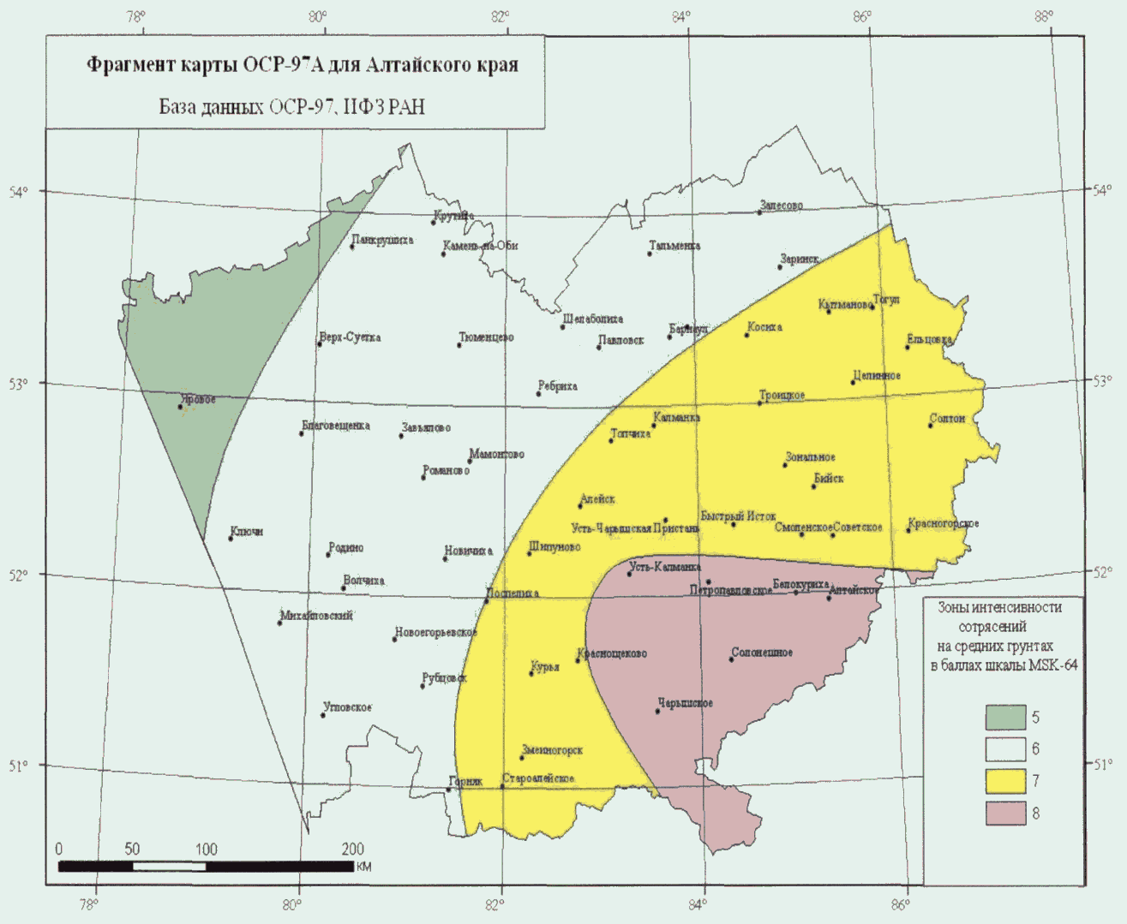

Карта 2. Фрагмент карты ОСР-97 А 10%.
Сибирь. Зоны интенсивности, баллы

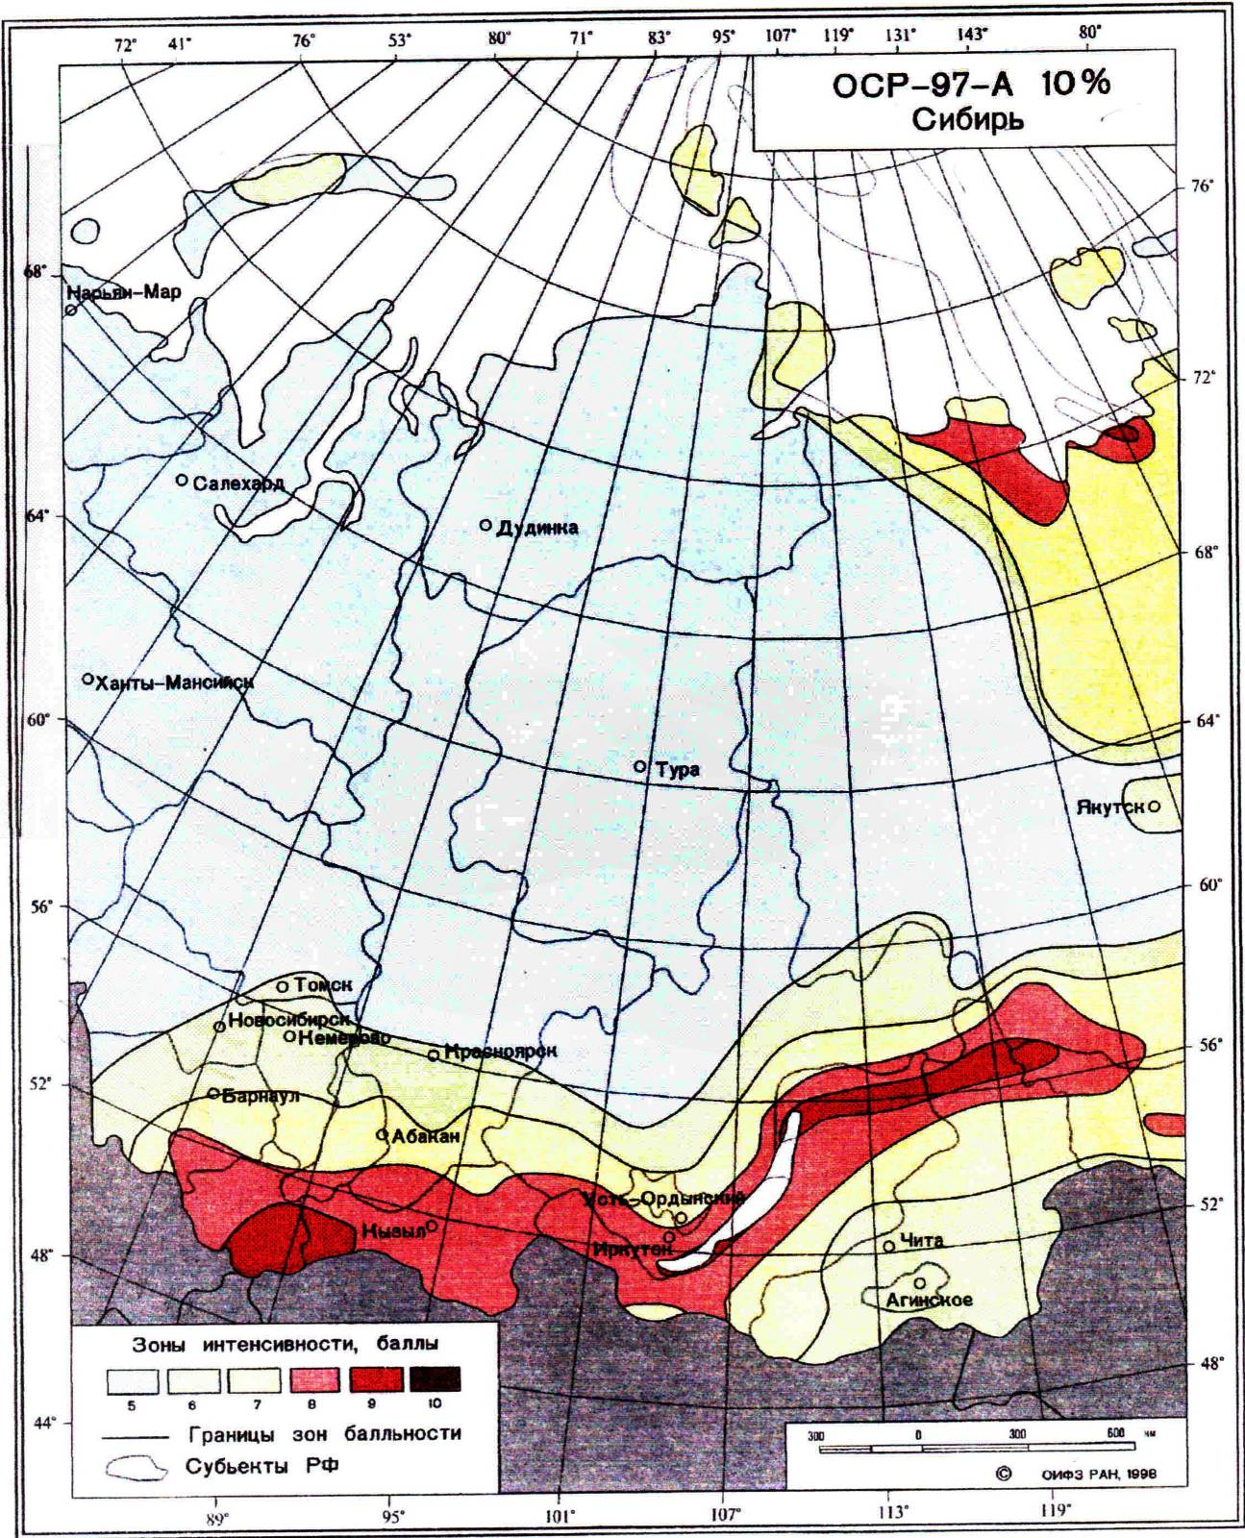
Карта 3. Фрагмент карты ОСР-97 В для Алтайского края.
Зоны интенсивности на средних грунтах в баллах MSK-64

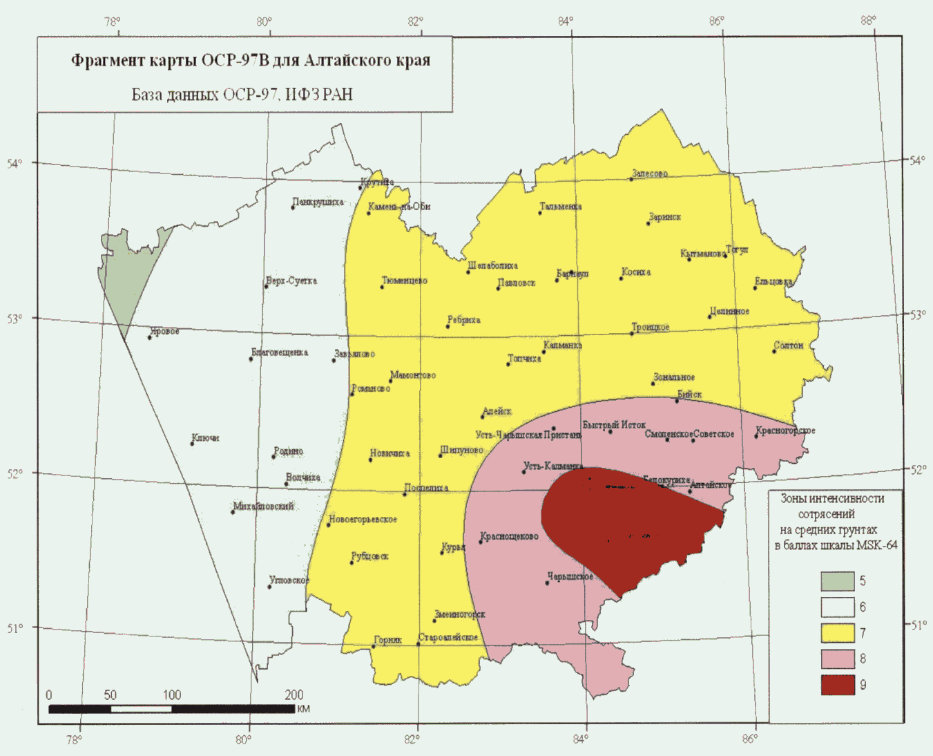
Карта 4. Фрагмент карты ОСР-97 В 5% Сибирь.
Зоны интенсивности в баллах

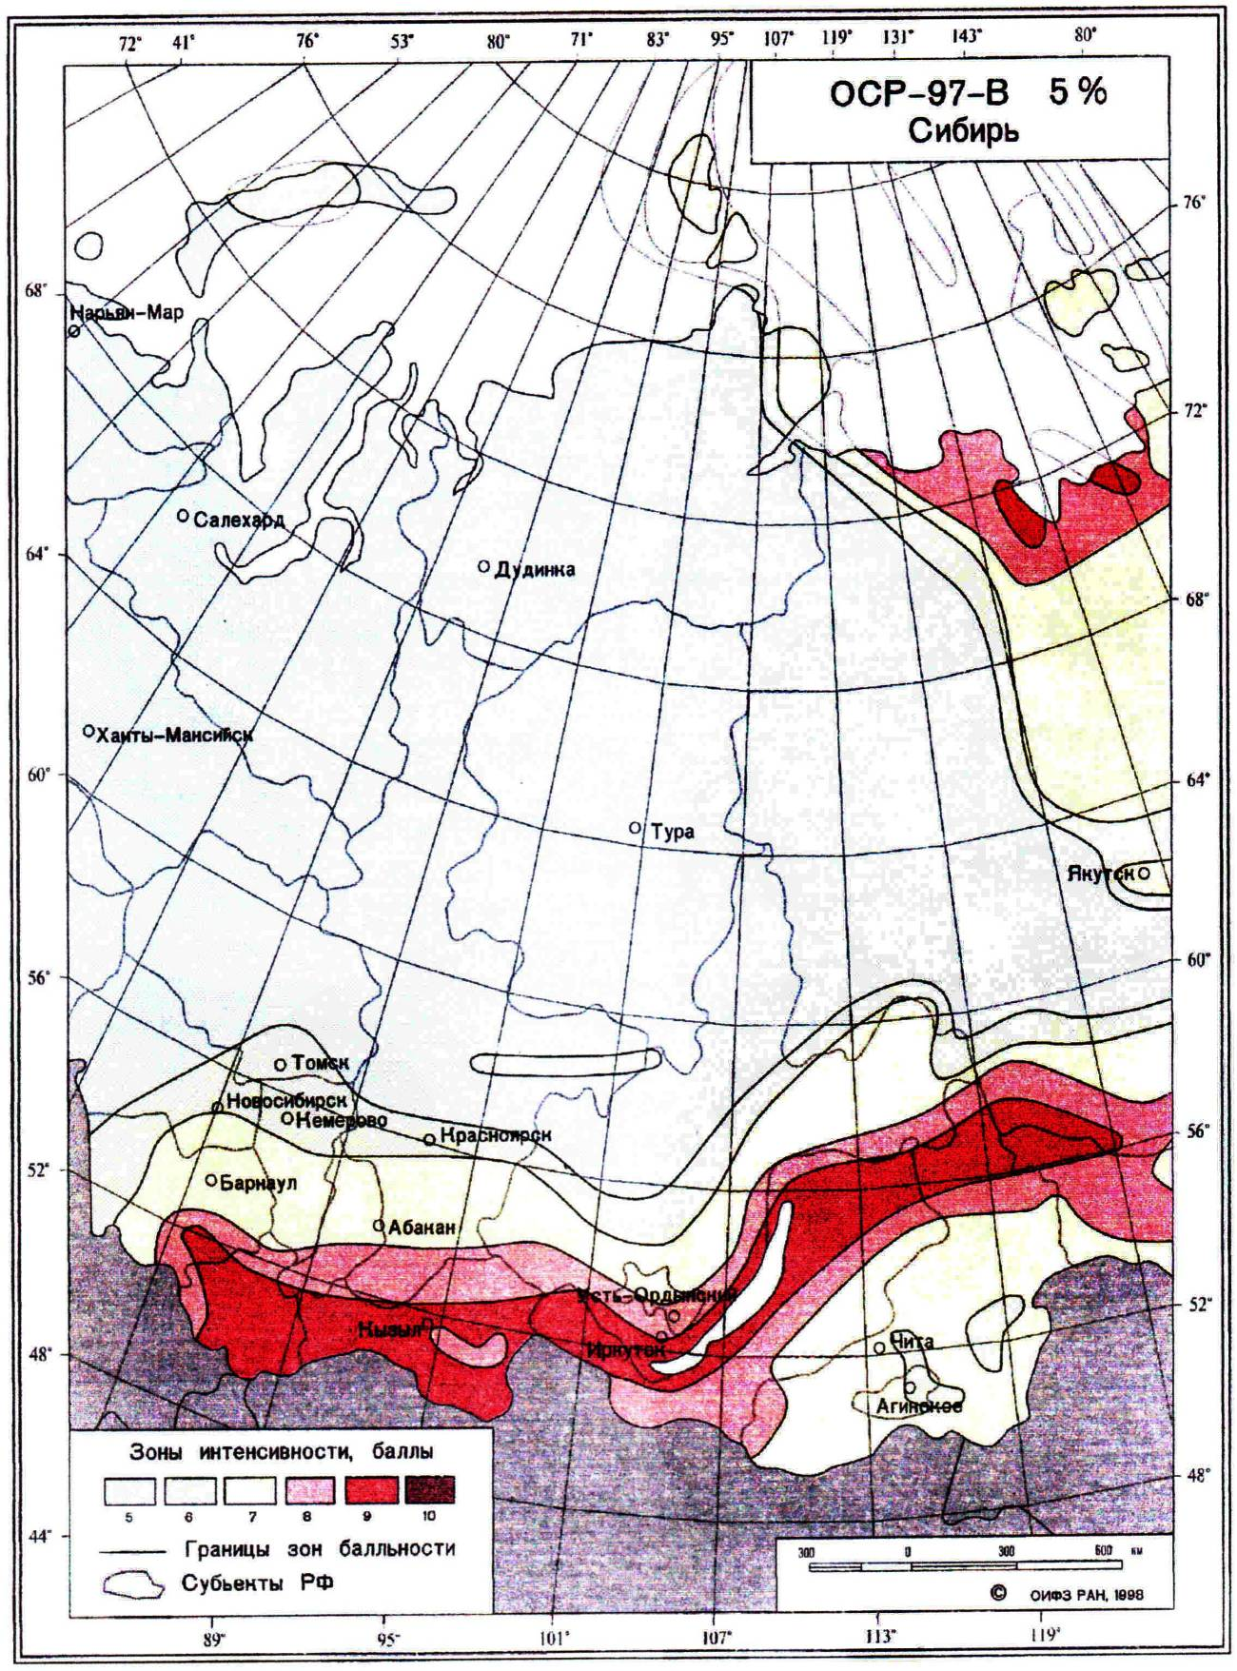
Карта 5. Фрагмент карты ОСР-97 С для Алтайского края.
Зоны интенсивности на средних грунтах в баллах MSK-64

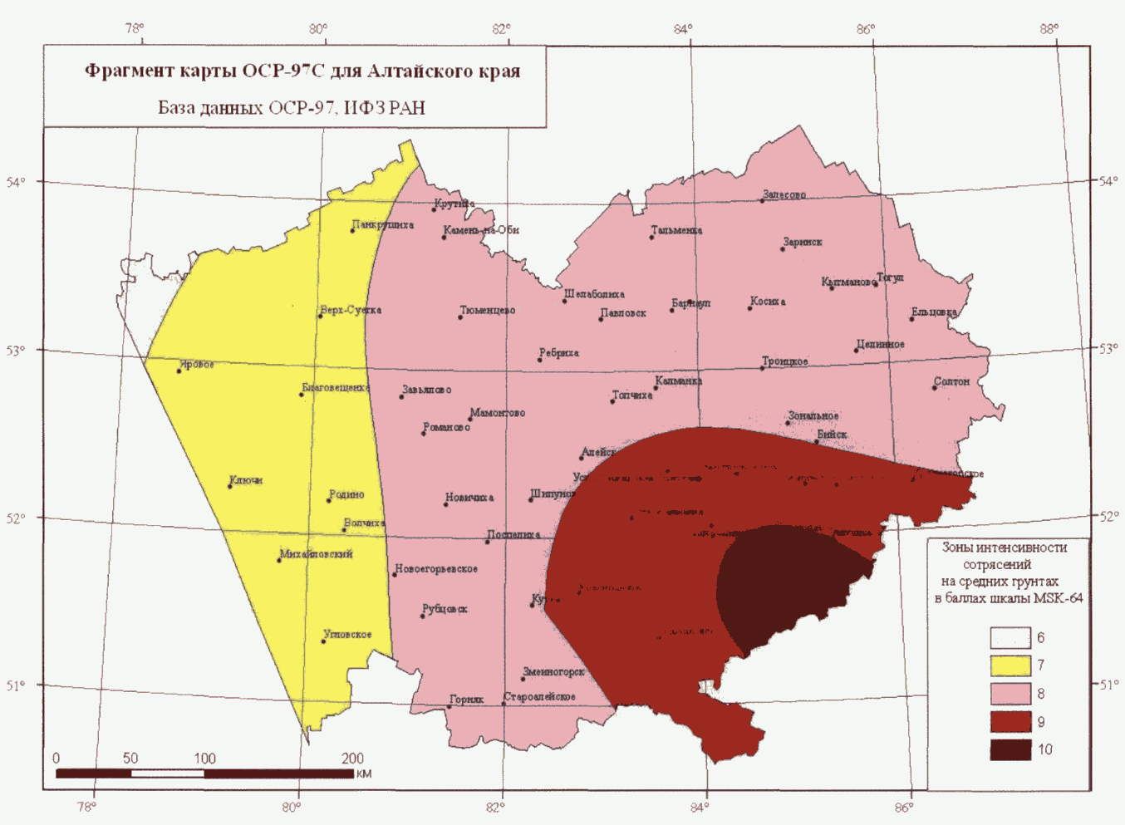

Карта 6. Фрагмент карты ОСР-97-В 1% Сибирь.
Зоны интенсивности в баллах

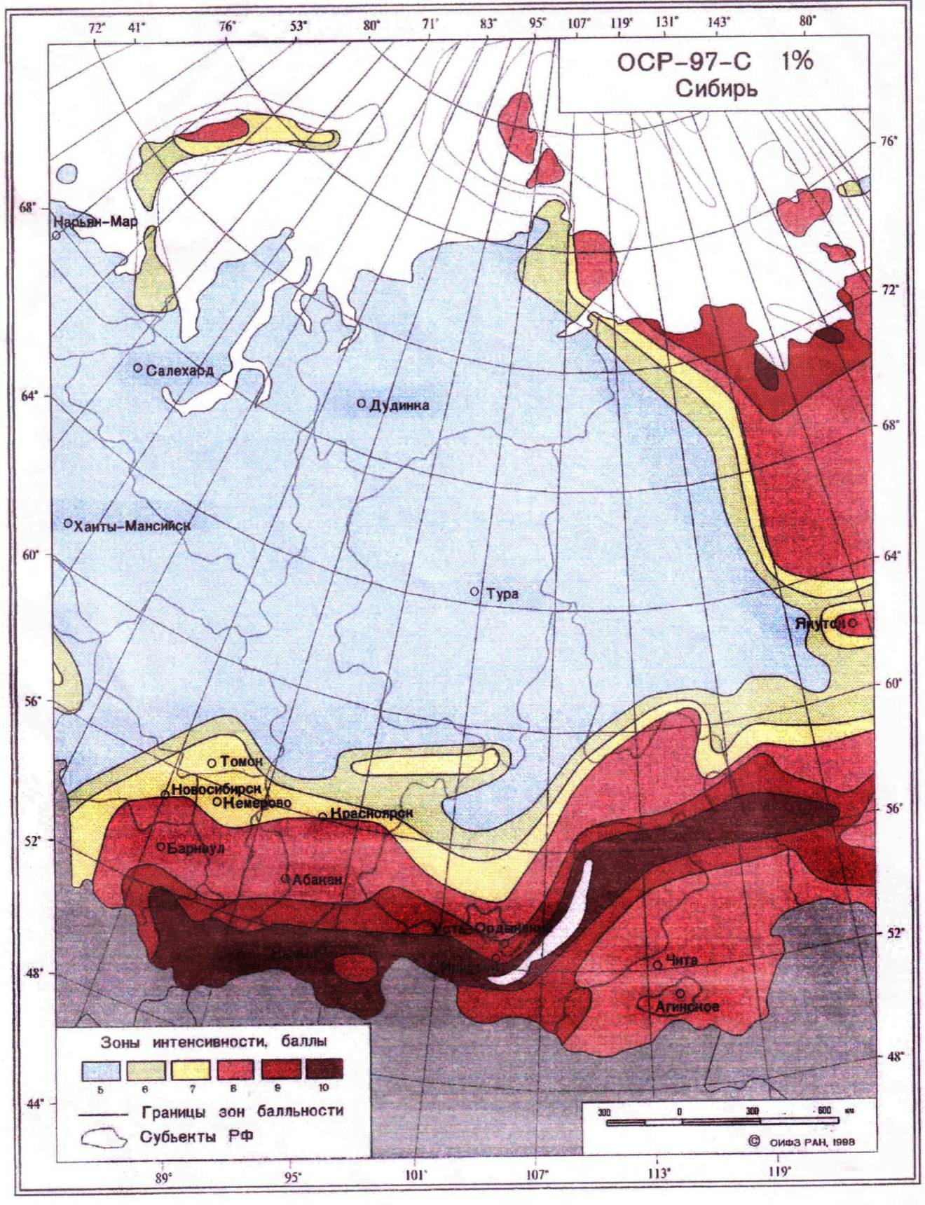
Карта 7. Тектонические разломы Алтае-Саянской
горной области

